МИНИСТЕРСТВО ПРОСВЕЩЕНИЯ РЕСПУБЛИКИ КАЗАХСТАН
НЕКОММЕРЧЕСКОЕ АКЦИОНЕРНОЕ ОБЩЕСТВО «TALAP»

УЧЕБНО-МЕТОДИЧЕСКИЕ МАТЕРИАЛЫ
ДЛЯ СЛУШАТЕЛЯ

курсов повышения квалификации руководителей организаций
технического и профессионального, послесреднего образования
по образовательной программе
«Менеджмент в образовании: инновационный стиль управления качеством учебного процесса колледжа»

ПОДГОТОВЛЕНО:
Центром педагогического мастерства
НАО «Talap»

Астана, 2023

Учебно-методические материалы для слушателей курса повышения квалификации заместителей руководителей по учебной работе (далее – УР), учебно-методической работе (далее – УМР), научно-методической работе (далее – НМР) и учебно-методическому объединению (далее – УМО) организаций технического и профессионального, послесреднего образования Республики Казахстан по программе «Менеджмент в образовании: инновационный стиль управления качеством учебного процесса колледжа» – 79 стр.
__________________________________________________________________
Учебно-методические материалы являются учебно-методическим обеспечением программы курсов повышения квалификации для заместителей руководителей по учебной работе, учебно-методической работе, научно-методической работе и учебно-методическому объединению организаций ТиППО «Менеджмент в образовании: инновационный стиль управления качеством учебного процесса колледжа».

©Центр педагогического мастерства
НАО «Talap», 2023

Все права сохраняются. Запрещается полное или частичное воспроизведение или
передача настоящего издания в любом виде и любыми средствами,
включая фотокопирование и любую электронную форму,
без письменного разрешения держателя авторского права.

Разработчики:

Центр педагогического мастерства НАО «Talap»

СОДЕРЖАНИЕ

 |  | стр.
 | Пояснительная записка | 5
 | Глоссарий | 6
 | Цель, задачи и ожидаемые результаты освоения курсового обучения | 9
 | Учебный план | 11
 | Теоретические материалы образовательной программы | 13
 | Модуль 1. Основы корпоративного управления в учебной и учебно-методической деятельности колледжа | 14
1.1 | Основы и принципы корпоративного управления | 14
1.2 | Роль попечительских, педагогических и методических советов в образовательном процессе | 21
1.3 | Управление качеством учебной работы. Взаимодействие со стейкхолдерами (педагоги, студенты, родители и др.) | 27
1.4 | Обеспечение безопасности в учебной работе колледжа | 34
1.5 | Актуализация и защита плана по направлению профессиональной деятельности | 36
 | Модуль 2. Коучинговый подход в управлении образовательным процессом | 37
2.1 | Коучинговый подход для управления педагогическими командами, цели и основные принципы | 37
2.2 | Управление в стиле коучинга: базовые навыки коуча-руководителя | 41
2.3 | Универсальные коучинговые инструменты | 44
2.4 | Результативные мероприятия: мотивация и развивающая обратная связь | 51
2.5 | Проведение фрагмента мероприятия | 57
 | Модуль 3. Организация и координация разработки образовательных программ с учетом новых требований | 58
3.1 | Нормативные правовые документы для разработки образовательной программы | 58
3.2 | Проведение функционального анализа специальности/квалификации | 62
3.3 | Разработка содержания образовательной программы | 69
3.4 | Защита актуализированной образовательной программы | 76
 | Перечень литературы для слушателя курсового обучения | 77

ПОЯСНИТЕЛЬНАЯ ЗАПИСКА

Учебно-методический комплекс адресован заместителей руководителей по учебной работе, учебно-методической работе, научно-методической работе и учебно-методическому объединению для эффективного управления системой организации учебной работы, совершенствования и повышения профессиональных компетенций руководящего состава организаций технического и профессионального, послесреднего образования (далее – ТиППО).
В учебно-методическом комплексе представлены основные данные об образовательной программе курса, цели, задачах, ожидаемых результатах освоения курсового обучения. Даны описания методов, педагогических приемов курсового обучения.
В комплексе собраны основные материалы, которые могут быть полезны как для сопровождения процесса обучения на курсах повышения квалификации руководителей по образовательной программе «Менеджмент в образовании: инновационный стиль управления качеством учебного процесса колледжа», так и для использования в практической деятельности. В учебно-методическом комплексе приведены варианты заданий, позволяющие соотнести полученные знания с реальной работой в организации ТиППО.
Подробная информация по темам курса повышения квалификации приведена в разделе «Учебный план».

НЕКОММЕРЧЕСКОЕ АКЦИОНЕРНОЕ ОБЩЕСТВО «TALAP»

ГЛОССАРИЙ

образовательной программы
«Менеджмент в образовании: инновационный стиль управления качеством учебного процесса колледжа»

Активные методы обучения – методы, побуждающие обучающихся к активной мыслительной и практической деятельности в процессе овладения учебным материалом.
Корпоративное управление – формирование единой основы взаимодействия всех субъектов образовательного пространства для реализации стратегической цели развития образования, система менеджмента, призванная поддерживать эффективное взаимодействие между акционерами и руководством компании.
Коучинговый подход в управлении – партнерское взаимодействие с коллегами, когда руководитель не диктует подчиненному алгоритм решения задачи в той или иной форме, а спрашивает, как сам сотрудник видит решение ситуации, мотивируя его к взаимодействию.
Коучинговые инструменты – инструменты достижения намеченной цели с умением задавать целенаправленные, влиятельные, сложные и в то же время деликатные вопросы.
Образовательная программа – единый комплекс основных характеристик образования, включающий цели, результаты и содержание обучения, организацию образовательного процесса, способы и методы их реализации, критерии оценки результатов обучения.
Развивающая обратная связь – доверительный партнерский диалог с использованием открытых вопросов об успехах и возможных изменениях, посредством которого проводится самоанализ и раскрывается внутренний потенциал.
Методический совет – постоянно действующий коллегиальный орган, объединяющий наиболее квалифицированных педагогических работников образовательной организации в целях осуществления руководства методической (научно-методической) деятельностью.
Научно-методическая работа – многоуровневая, многофункциональная система совместной деятельности руководителей, педагогов и структурных подразделений организаций образования, способствующая обеспечению качества образования посредством повышения профессиональной компетентности педагогов и решения инновационных проблем образовательного процесса;
Результаты обучения – усвоенные знания, умения, навыки и сформированные компетенции; то, что обучающийся будет знать, понимать и уметь после успешного окончания процесса обучения.
Рефлексивная презентация – документ или комплект документов, предназначенный для представления опыта и предусматривающий размышление, самонаблюдение и самоанализ.
Педагогический коучинг – неформальная технология и искусство задавания вопросов, искусство мотивирования, создание адекватных организационно-педагогических условий, разработки технологии педагогического сопровождения, диагностики и мониторинга.
Педагогический совет – постоянно действующий коллегиальный орган самоуправления педагогических работников.
Попечительский совет – орган, созданный для оказания содействия колледжу в области обучения, воспитания студентов, улучшения материально-технического обеспечения учебно-методического комплекса, финансовой поддержки инновационных процессов, а также для более эффективного взаимодействия с органами управления, учреждениями, организациями, предприятиями – попечителями по отраслям.
Учебно-методические объединения – объединения субъектов образовательного процесса по отраслевому (группам специальностей, предметов) признаку для внесения предложений и рекомендаций по реализации образовательных программ различных уровней;
Учебно-методическая работа – деятельность организации образования по обеспечению образовательного процесса психолого-педагогическими, дидактико-методическими и учебно-материальными объектами для достижения его обучающих, воспитательных и развивающих целей.
Управленческая компетенция – умение руководителя обеспечить правильное поведение своих подчинённых.
Стейкхолдер – лицо или организация, имеющая права, долю, требования или интересы относительно системы или её свойств, удовлетворяющих их потребностям и ожиданиям.
Функциональный анализ – эффективный метод выявления требований рынка труда и определения результатов обучения, выраженных в компетенциях.

НЕКОММЕРЧЕСКОЕ АКЦИОНЕРНОЕ ОБЩЕСТВО «TALAP»

ЦЕЛИ, ЗАДАЧИ И ОЖИДАЕМЫЕ РЕЗУЛЬТАТЫ ОСВОЕНИЯ КУРСОВОГО ОБУЧЕНИЯ

по образовательной программе
«Менеджмент в образовании: инновационный стиль управления качеством учебного процесса колледжа»

Целью Программы является совершенствование профессиональной компетентности заместителей директоров по УР, УМР, НМР и УМО организаций ТиППО.
Задачи Программы:
- повышение профессиональных компетенций заместителей директоров во внедрении корпоративного управления в учебную и учебно-методическую деятельность колледжа;
- совершенствование в применении инструментов коучинга в управление образовательным процессом;
- развитие навыков планирования и разработки образовательной программы.
Ожидаемые результаты - по завершению курсов повышения квалификации слушатели:
- применяет принципы корпоративного управления в учебной и учебно-методической деятельности колледжа (защищает проект плана по направлению профессиональной деятельности);
- применяет инструменты коучинга для управления образовательным процессом в колледже (разрабатывает сценарий проведения мероприятия);
- - организует и координирует разработку образовательной программы (презентует проект образовательной программы).

НЕКОММЕРЧЕСКОЕ АКЦИОНЕРНОЕ ОБЩЕСТВО «TALAP»

УЧЕБНЫЙ ПЛАН

образовательной программы
«Менеджмент в образовании: инновационный стиль управления качеством учебного процесса колледжа»

Учебный план

№ | Тематика занятий | Теоретические занятия | Практические занятия | Всего
1 | 2 | 3 | 4 | 5
Модуль 1
1 | Основы корпоративного управления в учебной и учебно-методической деятельности колледжа  Результат обучения: совершенствование профессиональной компетентности по применению основ корпоративного управления (проект плана по направлению профессиональной деятельности) | 10 | 8 | 18
1.1 | Основы и принципы корпоративного управления | 4 | 2 | 6
1.2 | Роль попечительских, педагогических и методических советов в образовательном процессе | 2 | 2 | 4
1.3 | Управление качеством учебной работы. Взаимодействие со стейкхолдерами (педагоги, студенты, родители и др.) | 2 | 2 | 4
1.4 | Обеспечение безопасности в учебной работе колледжа | 2 |  | 2
1.5 | Актуализация и защита плана по направлению профессиональной деятельности |  | 2 | 2
Модуль 2
2 | Коучинговый подход в управлении образовательным процессом  Результат обучения: развитие навыков в применении педагогического коучинга (сценарий проведения мероприятия) | 14 | 22 | 36
2.1 | Коучинговый подход для управления педагогическими командами, цели и основные принципы | 6 | 4 | 10
2.2 | Управление в стиле коучинга: базовые навыки коуча-руководителя | 2 | 4 | 6
2.3 | Универсальные коучинговые инструменты | 4 | 6 | 10
2.4 | Результативные мероприятия: мотивация и развивающая обратная связь | 2 | 4 | 6
2.5 | Проведение фрагмента мероприятия |  | 4 | 4
Модуль 3
3 | Организация и координация разработки образовательных программ с учетом новых требований  Результат обучения: развитие навыков планирования и разработки проектов образовательных программ (актуализированная образовательная программа) | 8 | 10 | 18
3.1 | Нормативные правовые документы для разработки образовательной программы | 2 |  | 2
3.2 | Проведение функционального анализа специальности/квалификации | 2 | 4 | 6
3.3 | Разработка содержания образовательной программы | 4 | 4 | 8
3.4 | Защита актуализированной образовательной программы |  | 2 | 2
 | Итого | 32 | 40 | 72

НЕКОММЕРЧЕСКОЕ АКЦИОНЕРНОЕ ОБЩЕСТВО «TALAP»

ТЕОРЕТИЧЕСКИЕ МАТЕРИАЛЫ

ОБРАЗОВАТЕЛЬНОЙ ПРОГРАММЫ

курсов повышения квалификации руководителей организаций

технического и профессионального, послесреднего образования

по образовательной программе

«Менеджмент в образовании: инновационный стиль управления качеством учебного процесса колледжа»

Модуль 1

1. Основы корпоративного управления в учебной и учебно-методической деятельности колледжа

Тема 1.1. Основы и принципы корпоративного управления.

Динамичное и поступательное развитие инновационных процессов в системе образования Республики Казахстан обозначило необходимость качественного изменения структуры и содержания, стратегии и тактики управления на всех уровнях. На сегодняшний день казахстанская система образования претерпевает значительные изменения, характеризующиеся инновационными процессами, которые требуют массового участия педагогов в них.
В условиях модернизации образования двигателем экономического развития становится корпоративное управление. Это непрерывно совершенствующийся синтез теории и практики, анализа и интуиции, функциональных знаний и умения руководить подчиненными, способность плодотворно вести работу с коллегами, студентами, родителями и другими организациями образования, а также поддерживать заинтересованность педагогического коллектива в достижении общих целей.
В Законе Республики Казахстан «Об образовании» одним из принципов государственной политики в области образования отмечается демократический характер управления образованием, прозрачность деятельности системы образования. В Концепции развития дошкольного, среднего, технического и профессионального образования Республики Казахстанна 2023 – 2029 годы, поставлена задача продолжить совершенствование корпоративного управления организациями ТиППО, усилить роль попечительских советов по вопросам приоритетных направлений развития организаций ТиПО.
Таким образом, государственная политика Казахстана в сфере образования представляет собой комплекс мероприятий, направленных на развитие корпоративного управления.
Управление образованием включает: планирование, организацию, руководство и контроль, определяющие функционирование и развитие основных образовательных и обеспечивающих процессов, а также непрерывное саморазвитие. Наряду с понятием «управление образованием» часто используют понятие «педагогический менеджмент».
Слово «менеджмент» было заимствовано из английского языка (англ. «management») и дословно переводится как «управление». Однако корни данного термина уходят далеко в прошлое. Английское слова «manage» произошло от латинского «manus», что означает рука. Первоначально «manage» означало «объезжать лошадей», затем - «владеть оружием», «управлять колесницей» и лишь позже - «управлять людьми».
Появление менеджмента в системе образования способствовало разработке новой парадигмы – субъектного управления, управления упорядочением межличностных отношений, важных с точки зрения конструирования корпоративного управления.
Педагогический менеджмент – комплекс принципов, методов, организационных форм и технологических приемов управления учебно-воспитательным и учебно-познавательным процессом, направленных на повышение его эффективности.
Педагогический менеджмент – деятельностная система – включает в себя следующие структурно-функциональные компоненты и системообразующие факторы:
- цель деятельности (планируемый, ожидаемый результат);
- субъект деятельности (директор, его заместители, педагоги, студенты и т.п.);
- объект деятельности (он же второй субъект) – исполнитель распоряжений руководителя (студент, педагог, заместитель директора и т.д.);
- содержание деятельности (учебная, управленческая и иная информация);
- способы деятельности (методы и стиль взаимодействия педагога с обучающимися, руководителя с педагогом и обучающимися и т.д.).
Корпоративное управление в системе образования – это система взаимодействия между руководителем, менеджерами учебного заведения и государством, а также внутренними и внешними стейкхолдерами, по вопросам направленным на обеспечение эффективной работы образовательного учреждения, с учетом потребностей государства и всех заинтересованных сторон, при согласованных целях и сохранении баланса интересов между ними.

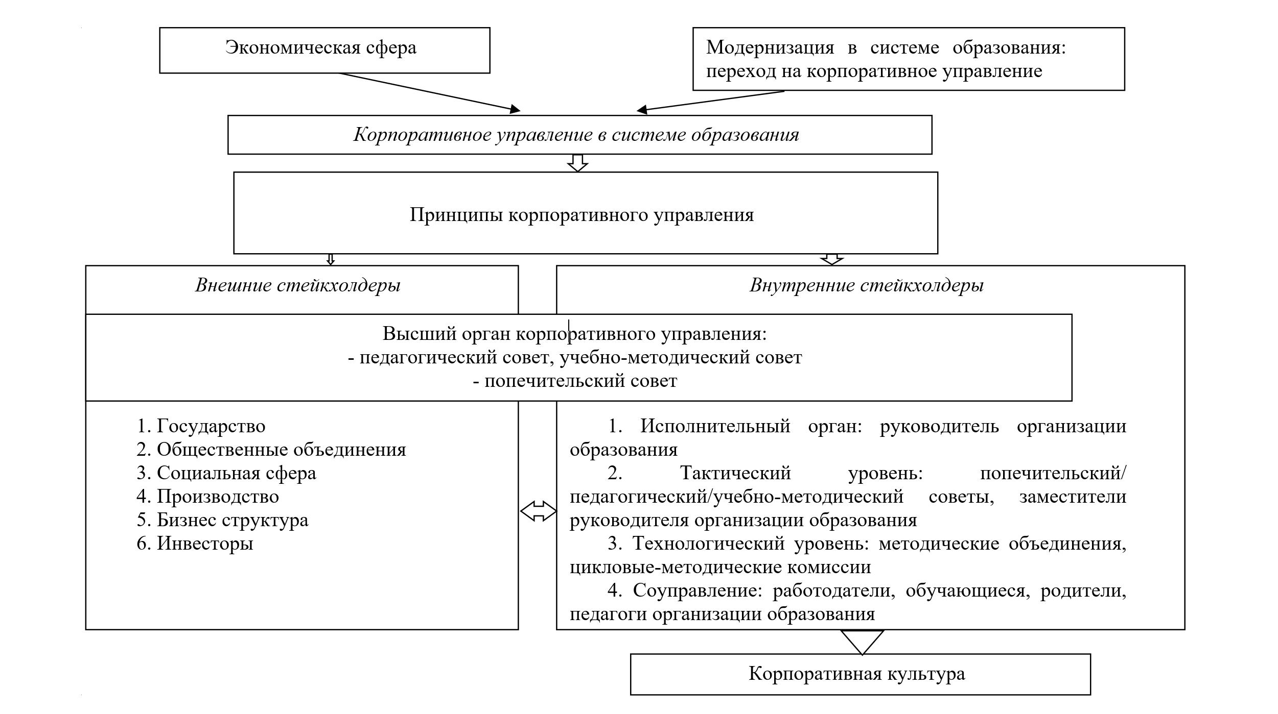
Рисунок 1 – Структура корпоративного управления в системе образования

Корпоративное управление также определяет структуру организации образования, с помощью которой устанавливаются ее цели, способы достижения этих целей, а также мониторинг и оценка результатов деятельности. Корпоративное управление в системе образования объединяет всех участников образовательного процесса, их органы управления, а также общественность, бизнес структуры, работодателей, принимающих участие в управлении организации образования с учетом процедур и механизмов взаимодействия, которые регулируются принципами корпоративного управления.

Таблица 1. Принципы корпоративного управления

Принципы | Описание
Ответственность | структура корпоративного управления должна защищать права студентов, родителей и педагогического коллектива;  структура корпоративного управления должна признавать предусмотренные законом права третьих лиц и сотрудничать с ними на благо развития системы образования
Справедливость | равное отношение ко всем заинтересованным лицам, включая внутренних и внешних стейкхолдеров
Гласность | раскрытие существенной информации о деятельности и прозрачность информации
Подотчетность | структура корпоративного управления должна обеспечить стратегическое управление организации образования,  эффективный контроль деятельности организации образования, отчетность перед внутренними и внешними стейкхолдерами
Самостоятельность | предоставление академической самостоятельности
Коллегиальность в управлении | вовлеченность внутренних и внешних стейкхолдеров в принятие решений
Информационная прозрачность | система корпоративного управления должна обеспечивать своевременное и точное раскрытие информации по всем существенным вопросам, касающимся развития колледжа

Следует отметить присутствие смешения понятий корпоративного управления и корпоративного менеджмента. Подчеркнем, что менеджмент является более узким понятием, которое включает в себя корпоративное управление. Кроме того, корпоративный менеджмент осуществляется исключительно менеджментом компании (высшим руководящим звеном), а корпоративное управление осуществляется всеми коллегиальными органами управления.
Особенность колледжа как педагогической системы состоит в том, что все ее представители осуществляют управленческую по характеру деятельность (не только руководители, но и основные работники и даже сам объект воздействия – студент). Управление организации образования как социально-педагогической системы образует своеобразную иерархию, основными компонентами, уровнями которой являются руководитель, заместители руководителя, педагоги, обучающиеся, родители, а при корпоративном управлении общественность, производство, бизнес структуры, инвесторы. Каждый уровень связан с нижерасположенными рядами управляющей (прямой) и контролирующей (обратной) информации, которые образуют замкнутые контуры (управляющая вертикаль). В этой вертикали каждый верхний этаж является для нижних этажей субъектом. Множественность субъектов управления – характерная черта корпоративного управления в образовательных системах.
На каждом уровне по горизонтали разворачивается своя структура органов, объединений, групп, комиссий, творческих групп, временных коллективов, клубов и т.п., которые взаимосвязаны с субъектами каждого уровня и между собой. Они образуют систему горизонтального сотрудничества. Организация технического и профессионального образования является открытой системой, в которой происходит постоянный обмен информацией не только между управляющей и управляемой подсистемами, но и с окружающей социальной средой.
Целенаправленный и комплексный подход к организации корпоративного управления организацией ТиППО будет обеспечивать реализацию Стратегического плана развития колледжа.
Стратегический план определяет общую направленность (стратегию) развития организации ТиППО. Он сконцентрирован на ключевых, наиболее перспективных направлениях, выявленных на основе анализа потенциала, сильных и слабых сторон организации образования, возможных сценариев развития внешней среды, то есть на SWOT-анализе стратегического планирования.
SWOT-анализ (strengths, weaknesses, opportunities, threats) – анализ сильных и слабых сторон, возможностей и угроз является одним из важнейших этапов плана развития.
Методика проведения SWOT-анализа состоит из двух частей. Возможности и угрозы представляют собой анализ внешней среды: всех факторов, которые могут повлиять на организацию ТиППО, но не зависят от нее. Сильные и слабые стороны – это внутренний анализ колледжа. По мнению профессора Филиппа Котлера, хороший менеджер должен при составлении SWOT-анализа указать, как минимум 5 глобальных внешних угроз и возможностей, которые способны как развить, так и погубить организацию. Такие возможности есть всегда, важно их найти.
SWOT-анализ дает ответы на следующие вопросы:
- Какие потенциально сильные стороны образовательной организации могут стать отличительными преимуществами, ключевыми факторами успеха?
- Происходит ли использование сильных сторон в своей стратегии?
- Являются ли слабые стороны критическими в конкуренции?
- Какие слабые стороны требуют особого внимания, исходя из намечаемых стратегий?
- Какие возможности внешнего окружения дают шансы на успех?
- Какие угрозы должен учитывать и преодолевать менеджмент образовательной организации?
Заполняя матрицу SWOT-анализа, следует рассмотреть наиболее значимые возможности и угрозы внешней среды и те сильные и слабые стороны профессиональной образовательной организации, которые имеют наибольшую взаимосвязь с факторами ее внешней среды.
По результатам SWOT-анализа можно оценить, обладает ли организация внутренними силами и ресурсами, чтобы реализовать имеющиеся возможности и противостоять угрозам, и какие внутренние недостатки требуют скорейшего устранения.
Анализируя внешнюю ситуацию, необходимо выделять наиболее существенные на конкретный период времени факторы. Взаимосвязанное рассмотрение этих факторов с возможностями образовательной организации позволяет решать возникающие проблемы.
Для проведения SWOT-анализа составляется таблица, в которой, исходя из результатов анализа внешней и внутренней среды, перечисляются возможности, угрозы, сильные и слабые стороны, а затем определяются вероятные результаты их взаимного действия, т.е. определяются стратегии.
При проведении анализа внутренней и внешней среды организации образования возможно использование также STEP-анализа.
STEP-анализ (иногда обозначают как PEST) - это аналитический инструмент, предназначенный для выявления политических (Political), экономических (Economic), социальных (Social) и технологических (Technological) аспектов внешней среды, которые влияют на развитие региона, а также и организации ТиППО. Сюда включаются следующие факторы:
- социально-демографические;
- технико-технологические;
- экономические;
- экологические;
- этические;
- политические;
- правовые.
При проведении анализа этих факторов важно, во-первых, следить за всеми существенными изменениями и новыми тенденциями в макросреде, а во-вторых, выяснить, какие из происходящих процессов являются наиболее важными для конкретной организации. Рекомендуется создать аналитический накопитель (банк данных), в котором можно было бы собирать, хранить и систематизировать имеющуюся информацию.
Анализ STEP-факторов обеспечивает ряд преимуществ:
- Когда руководитель и его заместители работают со STEP-факторами, они начинают не только говорить о внешнем окружении, но и думать о нем.
- У менеджеров воспитывается культура учета факторов внешнего окружения и появляется «видение» внешнего окружения.
- Свободно передвигаясь от фактора к фактору, аналитик выстраивает целостную картину внешнего окружения.
- Вырабатывается общий язык для анализа внешнего окружения.
- Возникает устойчивая привычка размышлять над внешним окружением и не увлекаться внутренними проблемами.
Проводить STEP-анализ несложно. Надо конкретизировать все социальные, технологические, экономические, политические факторы, влияющие на образовательный рынок и на развитие организации ТиППО в нем.
В проведении STEP-анализа существуют некоторые этапы, которых необходимо придерживаться, а именно:
- Разработка перечня главных стратегических факторов, которые имеют высокую вероятность реализации и воздействия на функционирование организации образования.
- Оценка важности каждого события для организации образования путем присвоения ей определенного веса от единицы (важнейшее) до нуля (незначительное). Сумма весов должна быть равна единице, что обеспечивается нормированием.
- Оценка степени влияния каждого фактора-события на стратегию колледжа по 5-ти балльной шкале: «пять» – сильное воздействие, серьезная опасность; «единица» – отсутствие воздействия, угрозы.
- Определение взвешенной оценки путем умножения веса фактора на силу его воздействия и подсчитывание суммарной взвешенной оценки для данной организации образования.
STEP-анализ вполне можно рассматривать как вариант системного анализа, т.к. факторы, которые относятся к перечисленным четырем аспектам обычно тесно взаимосвязаны и характеризуют различные иерархические уровни общества, как системы.
STEP-анализ помогает изучить «поведение» внешней среды только в том случае, если адекватно и объективно оценивать воздействие на организацию всех четырех факторов.
GAP-анализ представляет собой анализ стратегического разрыва («щели»), позволяющий определить расхождение между желаемым и реальным в деятельности организации образования.
Желаемое в деятельности организации образования определяется видением того, что она хочет достигнуть в своем развитии, позволяет устанавливать желаемую «высоту планки» стратегических притязаний. Реальное – это то, чего фактически может добиться организация образования, сохраняя свою нынешнюю стратегию без изменений. Таким образом, GAP-анализ можно назвать «организованной атакой на разрыв» между желаемой и реальной действительностью организации образования.
Вызовы сегодняшнего времени, процессы глобализации и интеграции требуют дальнейшего совершенствования в нашей стране менеджмента системы образования, способствующей созданию условий для воспитания личности нового типа, готовой к совместным действиям в беспрецедентных ситуациях, умеющей видеть перспективы, проблемы будущего и их решать. Система образования должна быть ориентирована на воспитание человека, готового к жизни в стремительно обновляющемся и неоднозначном мире, обладающего креативным мышлением, глубокими знаниями, способного к их самостоятельному пополнению, компетентного, конкурентоспособного, ориентированного на непрерывное самовоспитание и самосовершенствование.
SWOT-анализ, STEPанализ, GAP-анализ позволяют выделить приоритетную стратегию развития организации образования – организованный переход, эффективное внедрение и качественная оценка результатов освоения Государственного общеобязательного стандарта технического и профессионального образования на основе гармоничного развития образовательной среды и участников образовательного процесса.
По мнению Д.Саймона, если раньше признавать индивидуальную или коллективную ценность сотрудников в успехе любой организации было необязательно, то теперь это стало жизненно необходимым принципом. Руководители, игнорирующие влияние персонала и корпоративной культуры на работу их организации, рискуют очень многим. Д.Саймон выделяет качества, которыми должен обладать лидер при корпоративном управлении организацией.
Таблица 2. Качества менеджера-лидера при корпоративном управлении

I КАЧЕСТВА ЛИДЕРА
Утверждение ценностей | Лидер должен принимать и отстаивать ценности, которые сотрудники считают жизненной силой организации. он должен быть честным и открытым (делать то, о чем говорит), добиваясь, таким образом, преданности и доверия со стороны персонала. авторитет лидера, применяющего управление по ценностям, строится на четком разъяснении его собственных ценностей и ценностей организации
Профессиональная зрелость и терпимость к неопределенности | Лидер должен привыкнуть к тому, что ему придется действовать без поддержки правил и устава, без каких-либо инструкций и контроля. он должен уметь справляться с некоторой неопределенностью и риском. лидер должен знать, как оценивать и развивать свою профессиональную зрелость и зрелость коллег и сотрудников. (под зрелостью мы имеем в виду готовность и желание брать на себя ответственность за собственное поведение и решения). зрелый лидер/ менеджер должен помогать другим справляться со сложностью и неопределенностью тех или иных процессов, а начать он должен с себя
Познать самого себя | лидеры должны знать свои сильные и слабые стороны, реалистично оценивать свои способности и постоянно заниматься самоанализом и самосовершенствованием. они должны знать, когда и куда обратиться за помощью и как эффективно взаимодействовать с другими участниками процесса в конфликтной ситуации. они должны контролировать свои личные устремления, которые могут расходиться с профессиональными интересами. самое главное – быть честным с самим собой, как бы трудно это ни было
Умение приспосабливаться | Способность адаптироваться к новым условиям можно улучшить с помощью тренировки, причем не только в спорте, но и в профессиональной деятельности. эта способность тесно связана с уверенностью в себе, самооценкой и гибким подходом к обучению
Интуиция | Часто нет времени или возможности для длительных размышлений перед принятием решения. ключевой навык истинного лидера – знать, как можно доверять собственной интуиции, которая, как правило, основывается на личном опыте
Энергичность | Руководство внедрением изменений – тяжелая работа, требующая значительной физической и эмоциональной энергии (как правило, в виде интенсивной работы на определенных стадиях процесса), а также стойкости и решительности. лидер задает стандарт поведения для остальных, и если кто-либо из коллег проявит слабость под давлением тех или иных обстоятельств, лидер должен быть готов взять на себя часть его работы или обязанностей и, как коуч, помочь развитию своих сотрудников
Навыки общения | Лидеры обладают хорошо развитыми навыками межличностного и публичного общения
Противостояние давлению | Использование всех перечисленных способностей требует от лидера огромного количества внутренних ресурсов, так что он должен уметь справляться со стрессом. лидер, находящийся в состоянии стресса, может помешать всему процессу преобразований. стойкие лидеры находят новые стимулы для вдохновения, воспринимают новые ситуации и проблемы как дополнительный опыт/возможности и верят в собственную способность изменить неблагоприятные ситуации и тактику деятельности, чтобы сделать акцент на свои преимущества
II ГЛОБАЛЬНОЕ ВИДЕНИЕ
Исследование | Менеджер, не желающий ограничивать свою роль управлением и поддержанием различных систем организации, должен интересоваться не только своей работой, но и всем, что происходит в организации. подобный стиль поведения выходит за рамки рабочего места и требует от лидера присутствия во всех областях деятельности организации и общения со всеми участниками процесса, заставляя его прислушиваться к их мнению.
Информированность, общение | Лидер должен создать эффективные каналы общения и поступления информации – официальной и неофициальной: отслеживать события, касающиеся деятельности его организации, а также других фактров. это требует развития дипломатических навыков, а также профессиональных и социальных сетей общения
Общая картина | Для лидера очень важно иметь общее представление о деятельности на всех уровнях организации, чтобы убедиться в том, что ценности сотрудников и колледжа совпадают
Визуализация | Лидер перемен должен представлять себе возможные последствия той или иной корпоративной политики и практики
Новаторство | Динамический лидер постоянно ищет и оценивает новые идеи, анализирует проблемы с разных точек зрения и находит время для творческого осмысления
III УКРЕПЛЕНИЕ И РАЗВИТИЕ СОТРУДНИЧЕСТВА
Добиться энтузиазма от сотрудников и поддерживать его | для этого лидеры должны быть эмоционально связаны со своими коллегами, вдохновлять и поощрять их работать над внедрением изменений. это требует сотрудничества и понимания различных точек зрения людей и при этом умения создавать привлекательные картины будущего колледжа.
Развитие зрелости | Лидер должен знать, как оценивать и укреплять уровень зрелости, способность к самостоятельной работе и независимому суждению сотрудников. подавать пример собственными действиями – вероятно, лучший способ повлиять на зрелость тех, кто наиболее тесно работает с лидером
Умение слушать | Лидер должен видеть достаточное время, для того чтобы выслушать индивидуальные и коллективные мнения сотрудников, среди которых, скорее всего, будут и другие ключевые игроки процесса культурного преобразования – стейкхолдеры. умение слушать необходимо для эффективной командной работы, кроме того, оно позволяет лидеру проверить идеи до принятия решений и убедить остальных в том, что предложенные действия оправданы и желательны. также умение выслушать помогает сформулировать ценности, действительно значимые для людей
Применение творческого подхода | Лидер перемен, стремящийся помочь другим достичь успеха и высоких результатов, должен создать атмосферу новаторского мышления, творчества и экспериментирования в своей ведущей команде и дать ей возможность учиться на своих ошибках
Делегирование | Эффективное делегирование полномочий означает, что лидеры постоянно должны задавать себе вопросы: «зачем я это делаю?» и «может ли кто-нибудь другой сделать это?» при этом лидеры не должны ждать от сотрудников идеальных результатов (и соблюдения высоких стандартов, на которые способны только они сами) и не должны вмешиваться в выполнение каждой важной задачи

Тема 1.2. Роль попечительских, педагогических и методических советов в образовательном процессе.

Эффективное управление организациями образования реализуется за счет работы коллегиальных органов, деятельность которых направлена на совершенствование процессов управления, основных бизнес-процессов, менеджмента ресурсов, мониторинга процедур. В системе технического и профессионального, послесреднего образования выделяют следующие коллегиальные органы управления: попечительский, педагогический и методический советы.
Попечительский совет – это коллегиальный орган управления организацией технического и профессионального, послесреднего образования, содействующий в ее развитии и обеспечивающий общественный контроль за деятельностью организации ТиПО.
Деятельность Попечительского совета регламентируется Типовыми правилами организации работы Попечительского совета и порядок его избрания в организациях технического и профессионального, послесреднего образования, утвержденных приказом Министра образования и науки Республики Казахстан от 27 июля 2017 года № 355.
Попечительский совет как коллегиальный орган управления организацие й ТиПОосуществляет свою деятельность на основе принципов:
1) независимости;
2) деятельности его членов на безвозмездной основе;
3) добровольности;
4) прозрачности;
5) гласности и публичности.
Попечительский совет избирается Комиссией, создаваемой уполномоченным органом соответствующей отрасли или местным исполнительным органом в области образования (далее – Комиссия). Срок полномочий Попечительского совета составляет 3 (три) года. Число членов Комиссии составляет нечетное число, не менее 7 (семи) человек, из них количество представителей государственных органов составляет не более 2/3 (две трети) от общего числа членов Попечительского совета.
В состав Попечительского совета входят родители или иные законные представители обучающихся, а также представители государственных, представительных органов, работодателей и социальных партнеров, меценатов, неправительственных организаций.
Кандидаты в члены Попечительского совета выдвигаются организациями ТиПО, прошедшие отбор на общем собрании родительской общественности. Список кандидатов от родительской общественности (по одному родителю или иному законному представителю обучающихся в данной организации ТиПО от каждого курса) направляется в уполномоченный орган соответствующей отрасли или местный исполнительный орган в области образования с прилагаемыми документами.

Функции Попечительского совета:
1) согласовывает приоритетные направления развития организации ТиПО;
2) вносит предложения уполномоченному органу соответствующей отрасли или местному исполнительному органу в области образования об устранении выявленных Попечительским советом недостатков в работе организации ТиПО;
3) вырабатывает предложения при формировании бюджета организации ТиПО;
4) согласовывает внесение изменений и/или дополнений в устав и правила внутреннего распорядка организации ТиПО;
5) согласовывает и выносит протокольное решение по итогам собеседования с кандидатами на занятие вакантной должности руководителя организации ТиПО;
6) согласовывает и выносит протокольное решение по распределению финансовых средств, поступивших в организацию ТиПО в виде благотворительной помощи, и принимает решение о его целевом расходовании, по выбору направлений, форм, размеров и порядка использования спонсорской, благотворительной и иной помощи;
7) осуществляет контроль за соблюдением прав и свобод обучающихся, родителей или иных законных представителей, содействует в охране их прав, обеспечении безопасности и защите от физического, психического и иных форм насилия и дискриминации;
8) осуществляет контроль за соблюдением санитарно-гигиенических условий, качества питания, питьевого режима, состоянием прилегающей территории;
9) не реже 2 (двух) раз в год заслушивает отчеты руководителя организации ТиПО о деятельности организации ТиПО;
10) осуществляет контроль за расходованием спонсорских средств, поступающих на счет организации ТиПО для оказания поддержки обучающимся, оказавшимся в тяжелой жизненной ситуации, и укрепления материально-технической базы;
11) содействует в организации помощи обучающимся из семей, относящихся к социально-уязвимым слоям населения в соответствии с Законом Республики Казахстан «О жилищных отношениях», вырабатывает предложения по совершенствованию мер поддержки детей-сирот и детей, оставшихся без попечения родителей, детей с особыми образовательными потребностями, одаренных обучающихся;
12) содействует администрации организации ТиПО в проведении мероприятий по противодействию коррупции;
13) проводит 1 (один) раз в течение учебного года мониторинг степени удовлетворенности обучающихся условиями обучения в организации ТиПО путем анонимного анкетирования обучающихся и родителей или иных законных представителей;
14) проводит мониторинг процесса приобретения товаров, работ и услуг;
15) содействует администрации организации ТиПО в предупреждении правонарушений, наркомании, алкоголизма, табакокурения, буллинга, лудомании среди обучающихся;
16) содействует укреплению дисциплины среди обучающихся и разрешению конфликтов, возникших в среде педагогов, обучающихся, родителей или иных законных представителей;
17) содействует проведению культурных, оздоровительных мероприятий, конференций, совещаний, семинаров по вопросам деятельности организации ТиПО;
18) вырабатывает предложения по совершенствованию мер поддержки талантливой молодежи;
19) участвует в общественном обсуждении проектов законов и нормативных правовых актов по вопросам, отнесенным к компетенции Попечительского совета.
Выявленные нарушения в ходе контроля выносятся на внеочередное заседание.
Деятельность Попечительского совета осуществляется в соответствии с планом работы на учебный год. Заседание Попечительского совета проводятся не реже 1 раза в квартал.
Решение Попечительского совета принимается открытым голосованием большинством голосов присутствовавших его членов, оформляется протоколом и подписывается председателем Попечительского совета. При равенстве голосов принимается решение, за которое проголосовал председатель Попечительского совета либо лицо, осуществляющее функции председателя Попечительского совета. Решения Попечительского совета рассматриваются администрацией организации образования с принятием соответствующих решений в установленные законом сроки. Решение Попечительского совета оформляется протоколом, подписывается Председателем и всеми присутствующими членами Попечительского совета и вносится на согласование руководителю организации ТиПО.
Организация ТиПО ежегодно по итогам финансового года информирует родительскую общественность о результатах деятельности путем размещения соответствующего отчета на интернет-ресурсе данной организации ТиПО.
Согласно Концепции развития технического и профессионального образования Республики Казахстан на 2023 – 2029 годы, планируется укрепление роли попечительских советов в управлении организациями образования. Планируется внесение дополнений и изменений в Типовые правила организации работы Попечительского совета и порядок его избрания в организациях образования в части расширения полномочий и регламентации избрания кандидатов с целью получения качественного состава и достижения прозрачности процедур выборов. Правила будут разработаны по уровням образования.
Педагогический совет – это коллегиальный орган управления организацией технического и профессионального, послесреднего образования.
Деятельность совета регламентируется Типовыми правилами организации работы педагогического совета организаций технического и профессионального, послесреднего образования, утвержденных Приказом и.о. Министра образования и науки Республики Казахстан от 24 октября 2007 года N 506.
Задачами педагогического совета являются:
- диагностика состояния учебно-воспитательного процесса в организации образования, уровня профессиональной подготовки преподавателей, обученности, воспитанности и развития обучающихся организаций образования;
- разработка комплексно-целевых программ развития организации образования, профессионального мастерства и творчества каждого преподавателя и мастера производственного обучения;
- объединение усилий всего коллектива организации образования для качественной учебно-воспитательной работы;
- создание условий для постоянного совершенствования качества подготовки кадров с учетом потребности рынка труда, перспектив развития экономики республики;
- обеспечение личностно-ориентированного образования и воспитания обучающихся;
- формирование компетентного подхода в организации учебно-воспитательного процесса организации образования;
- совершенствование форм и методов мониторинга результативности и эффективности учебно-воспитательного процесса;
- обеспечение в организациях образования творческого подхода в организации учебно-воспитательного процесса.
В состав педагогического совета организации образования входят: руководящий состав организации образования, все преподаватели и учебно-вспомогательный персонал, представители базовых предприятий, учреждений, обучающиеся и родительской общественности, а также по согласованию входит представитель Национальной палаты предпринимателей Республики Казахстан.
Представители от педагогического коллектива избираются открытым голосованием на собрании (по каждой кандидатуре, предложенной преподавателями и мастерами производственного обучения). Члены педагогического совета от родителей предлагаются родительским комитетом организации образования. Представители базовых предприятий, учреждений из числа лучших руководителей практик рекомендуются руководителями данных предприятий, учреждений.
Состав педагогического совета утверждается приказом руководителя организации образования на учебный год. Председателем педагогического совета является руководитель организации образования. Председатель педагогического совета осуществляет общее руководство, председательствует на заседаниях, утверждает принятые решения.
Педагогический совет рассматривает:
1) мероприятия по выполнению нормативных правовых актов и правовых актов по подготовке кадров с техническим и профессиональным, послесредним образованием;
2) состояние учебно-воспитательной и методической работы, вопросы совершенствования методов обучения по всем формам обучения, внедрение новых технологий обучения (информационных, модульных, личностно-ориентированных и другие);
3) состояние работы отделений, учебно-вспомогательных подразделений;
4) вопросы планирования развития учебно-материальной базы организации образования;
5) вопросы планирования учебно-воспитательной и методической работы;
6) вопросы повышения квалификации руководителей, преподавателей, мастеров производственного обучения, учебно-вспомогательного персонала, использование новых форм повышения квалификации;
7) подготовка преподавателей и мастеров производственного обучения по новым специальностям и дисциплинам, преподавательского состава, привлечение молодых специалистов к преподавательской деятельности в организации образования;
8) совершенствование системы аттестации и организации подготовки к аттестации руководящих и педагогических кадров;
9) вопросы приема обучающихся, выпуска и трудоустройства выпускников;
10) мероприятия по подготовке и проведению текущего контроля успеваемости, промежуточной и итоговой аттестации обучающихся, защиты дипломных работ (проектов);
11) вопросы организации и проведения производственной практики обучающихся;
12) состояние дисциплины обучающихся, вопросы исключения обучающихся по неуспеваемости, за нарушение правил внутреннего распорядка и проживания в общежитии, а также, в отдельных случаях, вопросы восстановления обучающегося в организации образования;
13) состояние компьютеризации учебно-воспитательного процесса;
14) сохранение контингента обучающихся;
15) вопросы личностно-ориентированного воспитания и образования обучающихся;
16) вопросы подготовки кадров в соответствии с требованиями рынка труда и перспектив развития экономики республики.
На рассмотрение педагогического совета выносятся, в необходимых случаях, вопросы о соответствии квалификации отдельных работников, выполняемой ими работе в данной организации образования. Работники организации образования, деятельность которых намечается обсуждать, имеют право присутствовать на заседании педагогического совета.
Работа педагогического совета проводится по плану, который разрабатывается на учебный год, рассматривается на заседании педагогического совета и утверждается руководителем организации образования.
Педагогический совет собирается в сроки, установленные руководителем организации образования, но не реже одного раза в два месяца. По вопросам, обсуждаемым на заседаниях педагогического совета, выносятся решения с указанием сроков исполнения и лиц, ответственных за исполнение. Решения педагогического совета принимаются простым голосованием и вступают в силу после утверждения их руководителем организации образования. Председатель педагогического совета должен организовать систематическую проверку выполнения принятых решений и итоги проверки ставить на обсуждение педагогического совета. Каждый член педагогического совета обязан посещать все заседания совета, принимать активное участие в его работе, своевременно и точно выполнять возлагаемые на него поручения.
Заседания педагогического совета оформляются протоколом. Протокол подписывается председателем и секретарем педагогического совета. В каждом протоколе указывается его номер, дата заседания совета, количество присутствующих, повестка заседания. Ведется ясная и исчерпывающая запись выступлений и принятое решение по обсуждаемому вопросу. Протоколы заседаний педагогического совета являются документами постоянного хранения в номенклатуре дел организации образования и сдаются по акту при приеме и сдаче дел организации образования.

Методический совет – это коллегиальный орган управления организацией технического и профессионального, послесреднего образования.

Деятельность совета регламентируется Типовыми правилами деятельности методического (учебно-методического, научно-методического) совета и порядка его избрания, утвержденных Приказом и.о. Министра образования и науки Республики Казахстан от 21 декабря 2007 года N 644.
Основными задачами совета являются:
1) организация мониторинга качества методического обеспечения учебного процесса;
2) планирование, организация экспертизы и рекомендация к изданию учебной, учебно-методической и научно-методической литературы, пособий и других материалов, издаваемых в организациях образования;
3) методическое обеспечение и совершенствование учебного процесса в организациях образования;
4) обобщение и распространение передового опыта по организации и совершенствованию учебно-методической и научно-методической работы;
5) совершенствование системы повышения квалификации, переподготовки и аттестации педагогических и научных кадров, анализ содержания учебного процесса;
6) подготовка рекомендаций по развитию системы менеджмента качества и внедрению результатов методических разработок в учебный процесс;
7) координация методических работ в организациях образования;
8) организация работы по внедрению новых и совершенствованию существующих технологий, методов, средств обучения в организациях образования;
9) организация работы творческих (постоянных и временных) центров учебно-методических объединений преподавателей;
10) координация работы по совершенствованию научно-методического потенциала педагогического коллектива;
11) разработка предложений по вопросам развития образования и формированию приоритетных направлений в его реализации;
12) участие в аттестации работников образования;
Основными направлениями деятельности совета являются:
1) организация экспертизы рабочих учебных планов и рабочих учебных программ с учетом требований государственных общеобязательных стандартов образования;
2) рассмотрение и согласование планов работ методических советов структурных подразделений;
3) обсуждение и одобрение рабочих учебных программ по отдельным дисциплинам;
4) рассмотрение вопросов учебно-методического обеспечения учебного процесса в организациях образования;
5) обсуждение и внесение предложений по совершенствованию проектов нормативных правовых документов, касающихся вопросов методического обеспечения организаций образования;
6) организация разработки учебников, учебно-методических пособий, в том числе на электронных носителях и дидактических материалов;
7) обсуждение предложений по совершенствованию перечня специальностей (профессий) на основе прогнозирования приоритетных направлений технологий производства и науки;
8) рассмотрение вопросов внедрения разнообразных форм методической работы, направленных на совершенствование учебно-воспитательного процесса и оказание практической помощи педагогическим работникам;
9) рассмотрение и утверждение каталога элективных дисциплин;
10) утверждение пререквизитов и постреквизитов;
11) согласование и утверждение годовых планов деятельности методических объединений;
12) вопросы разработки и экспертизы тестовых заданий и других форм контроля знаний обучающихся;
13) вопросы методического обеспечения самостоятельной работы обучающихся и самостоятельной работы обучающихся под руководством преподавателя;
14) организация и проведение семинаров, конференций, совещаний по совершенствованию учебно-методической и научно-методической работы.
В состав Совета входят представители кафедр, преподаватели, методисты, руководители методических объединений, руководители структурных подразделений, по повышению квалификации, переподготовке и аттестации кадров, заместители руководителя организации образования. Состав Совета утверждается приказом руководителя организации образования. Руководство деятельностью Совета осуществляет Председатель - заместитель руководителя организации образования по учебно-методической работе.
Работа Совета осуществляется в соответствии с годовым планом работы, принятым на заседании Совета и утвержденным руководителем организации образования. Заседание Совета проводится не реже 1 раза в два месяца. По результатам рассмотренных вопросов на заседании Совета большинством голосов присутствующих членов принимаются рекомендации Совета и оформляются протоколом. Протоколы заседания и решения Совета подписываются председателем и секретарем Совета. Совет считается правомочным, если в нем принимает участие не менее двух третей его членов. Председатель Совета один раз в год отчитывается о результатах деятельности перед педагогическим, ученым советом организации образования. Каждый член Совета должен посещать все заседания совета, принимать активное участие в его работе, своевременно и точно выполнять возлагаемые на него поручения.

Эффективное управление организациями образования охватывается за счет работы коллегиальных органов, деятельность которых направлена на совершенствование процессов управления, основных бизнес-процессов, менеджмента ресурсов, мониторинга процедур.

Тема 1.3. Управление качеством учебной работы. Взаимодействие со стейкхолдерами (педагоги, студенты, родители и др.).

Управление качеством образования направлено на реализацию единой государственной политики в области образования и включает государственные и институциональные структуры, составляющие единую национальную систему оценки качества образования, рациональности использования средств, выделяемых на финансирование образования, и в целом эффективности функционирования системы образования.

Управление качеством образования осуществляется путем принятия управленческих решений на всех уровнях образования на основании результатов образовательного мониторинга.
Национальная система обеспечения качества – совокупность процессов и процедур, направленных на достижение высокого академического качества, которое состоит из трех составляющих: система внутреннего обеспечения качества, система внешнего обеспечения качества, управление и регуляторные механизмы системы обеспечения качества.
Согласно Концепции развития технического и профессионального образования Республики Казахстан на 2023 – 2029 годы Национальная модель обеспечения качества образования будет иметь четыре уровня:
1) первый базовый уровень представлен системой внутреннего обеспечения качества;
2) второй интегрированный уровень представлен системой внешнего обеспечения качества;
3) третий уровень представлен обеспечением качества для аккредитационных органов;
4) четвертый уровень представлен ответственностью государства по обеспечению качества.
Все субъекты образовательного пространства будут соблюдать национальную модель обеспечения качества.
Организации образования несут ответственность за качество своего образования и его обеспечение, своей образовательной деятельности через систему внутреннего обеспечения качества и формирование культуры качества.
Основными принципами обеспечения качества будут:
1) ответственность организаций образования за качество образования и обеспечение качества;
2) прозрачность деятельности организаций образования и аккредитационных органов;
3) доверие общества и всех заинтересованных сторон результатам обеспечения качества;
4) формирование и поддержка культуры качества на всех уровнях обеспечения качества;
5) функционирование национальной базы данных результатов внешнего обеспечения качества.

Одним из главных условий эффективности целенаправленной деятельности по управлению качеством учебной работы является планирование и реализация внутриколледжного контроля.
Система качества образования организации ТиПО предполагает наличие функциональной структуры и определенной организационной структуры. Функциональная или процессная модель системы внутренней системы качества образования колледжа включает:
- формирование стратегии, политики и целей в области качества;
- планирование и постоянное улучшение деятельности организации ТиПО;
- управление ресурсами, включая педагогический состав, и другие ресурсы, требуемые для обучения студентов;
- управление процессами и процедурами (основными и вспомогательными);
- мониторинг и контроль (измерения и анализ).
В свою очередь, в колледжах должна быть создана постоянно развивающаяся организационная структура системы качества:
- четкое определение функциональных обязанностей подразделений и должностных лиц, исключение их дублирования;
- выработка эффективного механизма мониторинга, своевременной объективной оценки состояния дел на определенном участке деятельности и на этой основе выработка мероприятий по улучшению и внесению корректив в сам процесс;
- повышение исполнительности должностных лиц в достижении целей, выполнении указаний и намеченных задач;
- включенность педагогов и сотрудников в процесс определения и формулирования целей развития колледжа, в решение актуальных задач укрепления положительного имиджа.
Обеспечение качества – это создание определенных условий и выделение необходимых ресурсов, позволяющих достичь поставленных целей по качеству. К ним, относятся учебно-методическое, финансовое обеспечение, материальная база, способности персонала, подготовленность студентов, информационное обслуживание. Обеспечение качества в образовании рассматриваются как все виды скоординированной деятельности по руководству и управлению колледжем применительно к качеству. При этом структурными составляющими понятия «системы обеспечения качества» являются: планирование качества, управление качеством, обеспечение качества, улучшение качества и оценка качества.

Таблица 3. Структура понятия «Внутреннее обеспечение качества образования»

Внутреннее обеспечение качества образования
Планирование качества | Деятельность, направленная на формирование стратегии, политики и связанных с ними целей и требований по качеству образования
Управление качеством | Методы и виды леятельности оперативного характера, используемые для выполнения требований по качеству образования
Обеспечение качества | Деятельность, направленная на создание уверенности, что требования к качеству будут выполнены
Улучшение качества | Деятельность организации образования, направленная на улучшение способности выполнить требования к качеству образования
Оценка качества | Подтверждение того, что требования к качеству выполнены

Качество образовательного процесса в значительной мере определяется содержанием образования, качеством реализуемых образовательных программ. Все это требует приложения значительных усилий. При определении основных направлений совершенствования системы качества образования организации ТиПО должны исходить из единого понимания всеми организаторами образовательного процесса объектов качества образования. От уровня их состояния, в конечном итоге, зависит качество образования, они обеспечивают качество образовательной деятельности в целом. О качестве образования в колледже можно судить по тому, какие ответы мы получим на следующие вопросы:

кого учим,

чему учим,

кто учит, как учим,

каковы ресурсы,

кто и как управляет колледжем?

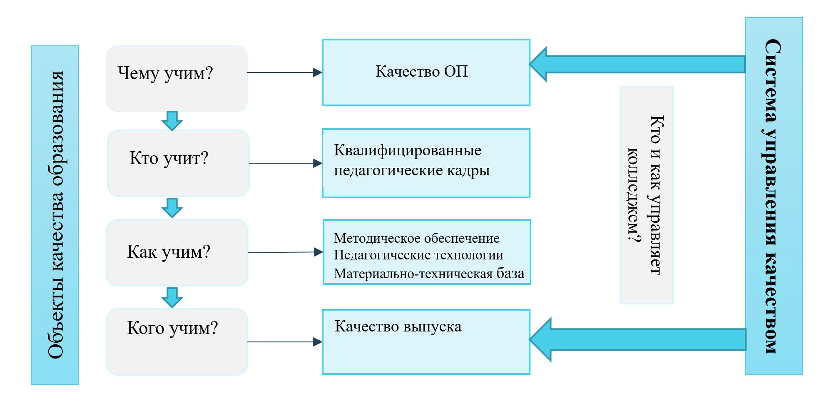

Рисунок 2. Объекты качества образования

Требование обеспечения высокого качества образования объективно диктует необходимость адекватной оценки степени его достижения. Это, в свою очередь, актуализирует проблему разработки системы управления педагогического контроля процессов и результатов образовательной деятельности.
Внутриколледжный контроль охватывает широкий круг вопросов, регулируемых и решаемых самостоятельно в организации образования, осуществляется администрацией организации образования и уполномоченными лицами. Системное представление контроля как элемента единого процесса управления позволяет сформулировать его цели, функции и задачи, требования к планированию, организации и проведению, конкретное содержание и формы контроля, исходя из целей обеспечения высокого качества образовательного процесса.
На рисунке представлены различные виды и формы внутриколледжного контроля.

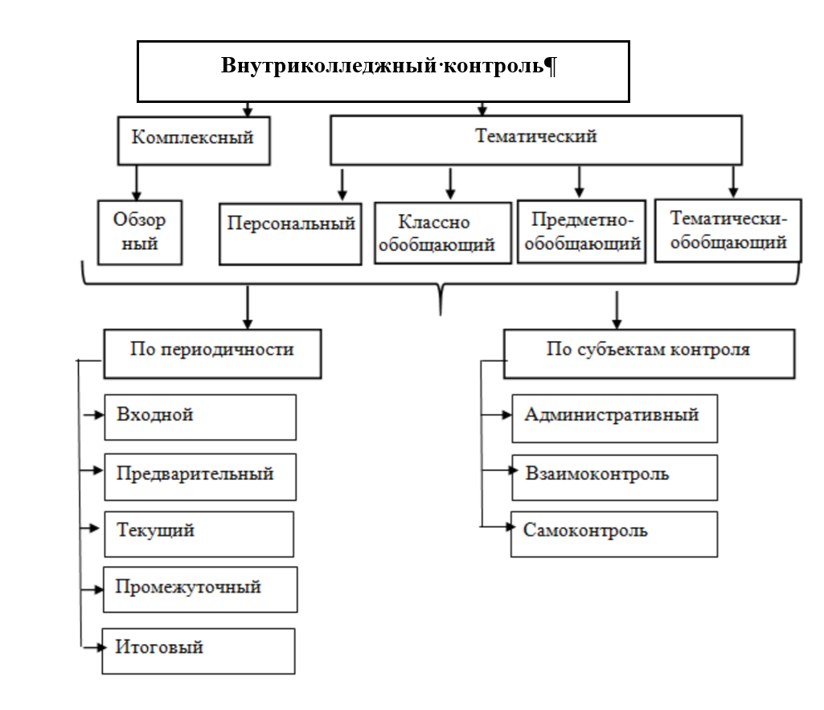

Рисунок 3. Виды и формы внутриколледжного контроля

Анализ образовательной практики позволяет утверждать, что традиционная система контроля не обеспечивает достижения его основных целей – стимулирования активности субъектов образования в совершенствовании своей деятельности, повышения качества образования, выявления причин недостаточно эффективного функционирования системы образования и обеспечения всех уровней управления необходимой информацией.
В оценке качества образования имеются следующие проблемы:
- в регионах не ведется планомерная работа по реализации рекомендаций по итогам международных и мониторинговых исследований;
- отсутствуют региональные системы независимого оценивания на уровне управлений образования для принятия превентивных мер;
- высокая потребность в специалистах по оцениванию и разработке тестов;
- действующие инструменты внешней оценки образовательных достижений обучающихся не в полной мере соответствуют международным стандартам для корреляции данных и проведения анализа;
- процессы внутреннего и внешнего обеспечения качества не систематизированы, отсутствует единый рамочный документ, соответствующий международным стандартам, по оценке качества образования для применения всеми стейкхолдерами образования;
- излишняя бумажная отчетность при осуществлении государственного контроля;
- воздействие человеческого фактора при составлении плана проверок.
Каждый менеджер организации ТиПО постоянно нуждается в четком представлении о том, как развивается колледж, каковы тенденции того развития, как совершенствуется (или не совершенствуется) образовательный процесс. Иными словами, нужен постоянный мониторинг, постоянная обратная связь, информированность обо всех сферах жизни и деятельности организации образования. Такую информацию – достоверную, полную – можно получить только с помощью хорошо налаженного внутриколледжного контроля в системе организации образования.
Существенным для совершенствования системы контроля является введение понятия RADAR – аббревиатуры от следующих слов.
Results (результаты). Контроль должен выявлять не только соответствие цели и результатов, но и прогресс в любом отношении.
Approach (подход). Объектом контроля становится то, как в образовательной организации определяются и достигаются цели и интегрируются процессы.
Development (развитие). Контроль имеет системную, а не симптоматическую форму решения проблем.
Assessment (оценка). Достигнутые результаты должны быть измерены и объективно доказаны (если возможно, количественно).
Review (анализ). Необходимо корректное, объективное и публичное сообщение о действительных достижениях.

Таблица 4. Качественные показатели образовательного мониторинга
Качественные показатели образовательного мониторинга
Объективность | Полученные результаты должны отражать реальное состояние дел, личностный фактор должен быть минимизирован
Точность | Погрешности измерений должны быть такими, чтобы гарантировать значения истинных показателей с приемлемой точностью
Полнота | Источники информации должны перекрывать возможное поле получения результатов или корректно репрезентировать его
Достаточность | Объем информации должен соответствовать потребностям руководителя и быть достаточным для принятия того или иного решения
Систематизированность (структурированность) | Информация, полученная из различных источников относительно одного объекта, должна быть структурирована и систематизирована с учетом качества источников информации и информационных запросов руководителей
Оптимальность обобщения | Информация должна соответствовать тому уровню задач, который решает руководство организации образования
Оперативность (своевременность) | информация должна носить в большей степени управленческую, а не историческую ценность, то есть соответствовать темпам развития

Методическая направленность внутриколледжного контроля – результат контроля:
1. Чему научили и чему научились?
2. Что исправили и что улучшили?
3. От чего отказались и что развили?
4. Каков уровень профессионального мастерства и как помог контроль в его развитии?
Процедуры системы внешнего обеспечения качества направлены на внешнюю оценку эффективности процессов внутреннего обеспечения качества, в том числе дается оценка культуре качества, сформировавшейся в организации образования.
На уровне ТиПО внешняя система обеспечения качества включает государственную аттестацию организаций образования, МОДО, рейтинг организаций ТиПО, а также аккредитацию на добровольной основе.
Согласно Концепции развития технического и профессионального образования Республики Казахстан на 2023 – 2029 годы Государственная аттестация станет стимулом для организаций образования в повышении качества образования, будет способствовать самостоятельному выявлению проблем и их решению через инструмент самооценки. Государственная аттестация будет проводиться в виде профилактического контроля без посещения на основе анализа материалов самооценки образовательной деятельности, срезов знаний, умений и навыков обучающихся. При этом будет продолжена профилизация организаций ТиПО, которая дает возможность аккумулирования бюджетных средств, МТБ и педагогических кадров в одной профильной организации ТиПО.
МОДО будет проводиться в целях оценки уровня освоения общеобразовательных дисциплин и (или) профессиональных модулей или общепрофессиональных, специальных дисциплин. Будет осуществлен переход на лицензирование по специальностям, что значительно расширит возможности по подготовке кадров с ТиПО и оперативному реагированию на требования работодателей.
В целях оценки деятельности организаций ТиПО, создания дополнительного инструмента мотивации и для повышения качества предоставляемых образовательных услуг в системе ТиПО будет продолжена работа по проведению рейтинга организаций ТиПО. Рейтинг будет проводиться по основным показателям организаций ТиПО, таким как качество деятельности организаций ТиПО, качественный состав педагогов, движение контингента, трудоустройство выпускников, взаимодействие с бизнес-сообществом, участие в проектах WorldSkills и др. В результате усилится конкуренция среди организаций ТиПО, которая будет служить основой для принятия управленческих решений, направленных на повышение качества образования.
Критерии оценки деятельности организаций ТиПО с учетом международных требований будут осуществлены на основе результатов анализа Туринского процесса.
Организации ТиПО имеют право проходить аккредитацию, процедуры оценки на соответствие международным стандартам качества или требованиям зарубежных профессиональных сообществ.
На уровне ТиПО будет внедрена новая система итогового оценивания студентов по подходу WorldSkills. Демонстрационный экзамен является одним из видов квалификационного экзамена, так как предусматривает процедуру демонстрации и независимой экспертной оценки практических навыков, уровня знаний и умений выпускника в условиях моделирования реальных услуг и производственных процессов по требованиям (стандартам) WorldSkills.
Выпускники, прошедшие демонстрационный экзамен, получат оценку, которая показывает уровень владения различными компетенциями, что очень ценится среди потенциальных работодателей и, соответственно, повысит конкурентоспособность выпускников.
Управление качеством образования направлено на реализацию единой государственной политики в области образования и включает государственные и институциональные структуры, сообщества организаций образования.
Управление качеством образования осуществляется путем принятия управленческих решений на всех уровнях образования на основании результатов образовательного мониторинга, ежегодного национального доклада о состоянии и развитии системы образования, международных сопоставительных исследований (PISA, PISA-based Test for Schools, TIMSS, PIRLS, ICILS, TALIS), государственного контроля, национальных и международных рейтингов, аккредитации организаций образования и образовательных программ.
Будет разработана Национальная рамка оценивания и мониторинга образования по опыту многих стран мира, систематизирующая все инструменты мониторинга и оценивания качества образования. Рамка определяет цель, создавая синергию между процедурами оценивания для достижения конечной цели – повышения успеваемости учащихся. Национальная рамка определит последовательность процессов оценивания и мониторинга на уровне учащихся, организаций образования, педагогов и системы образования в целом. Данные меры позволят обеспечить соответствие знаний, умений, навыков, ценностных установок и компетенций обучающихся ожиданиям и требованиям общества, а также приближение к мировым стандартам образования
В организациях образования будет развита культура качества как ценности и убеждения участников образовательного процесса о качестве образования и нацеленности на его непрерывное совершенствование. Будет осуществлено развитие культуры качества образования путем модернизации цифровой экосистемы организаций образования и привлечения педагогов и обучающихся на всех уровнях принятия решений, которая будет основана на прозрачности и доступности информационных систем организаций образования, интегрированных с НОБД.
В организациях образования будет формироваться культура качества, которая понимается и принимается каждым педагогом (воспитателем, учителем, преподавателем), каждым обучающимся, административным персоналом.
Непрерывное совершенствование культуры качества достигается посредством обеспечения качества на всех этапах и процессах деятельности организации образования. Неотъемлемым компонентом культуры качества будет выступать культура академической честности.
Основной задачей организаций образования будет формирование у обучающихся понимания академической честности и принципов поведения в образовательном процессе, развивающих у них честность и ответственность за обучение, которые будут выявляться в выполнении оцениваемых и неоцениваемых видов деятельности; открытости, прозрачности, взаимном доверии, открытом обмене информации и идей между обучающимися и педагогами и приравненными к ним лиц, при выполнении письменных работ, ответах на экзаменах, в исследованиях, выражении своей позиции, во взаимоотношениях с педагогами и другими обучающимися.
Соблюдение принципов академической честности будет развивать у всех участников образовательного процесса личную добропорядочность и ответственность за обучение.
Стейкхолдеры –лицо или организация, имеющая права, долю, требования или интересы относительно системы или её свойств, удовлетворяющих их потребностям и ожиданиям.
Принцип баланса интересов участников корпоративных отношений является одним из основных в теории корпоративного управления. Проблематика обеспечения баланса интересов стейкхолдеров сводится к следующим основным направлениям: выявление интересов всех заинтересованных сторон; оценка интересов; соответствия ее стратегической цели; ценности ресурса, получаемого в обмен на удовлетворение интереса; процесс организации взаимодействия; оценка эффективности взаимодействия со стейкхолдерами; разработка методического инструментария выше обозначенных процессов.
В организациях ТиПО продолжится работа по расширению академической самостоятельности в определении содержания образования и сроков обучения совместно с работодателями. В целях формирования единой информационной среды учета и качества образовательных программ продолжится работа по ведению реестра образовательных программ и совершенствованию процесса их экспертизы.
Продолжится совершенствование и обновление образовательных программ, где будут предусмотрены модули, направленные на развитие предпринимательских навыков, ключевых гибких навыков (soft skills). Продолжится работа по совершенствованию кредитной системы обучения с учетом принципов европейской кредитной технологии. Продолжится актуализация классификатора специальностей и квалификаций ТиПО с учетом требований работодателей и Атласа новых профессий.
С 2023 года начнется работа по разработке учебников на казахском языке по специальностям и квалификациям с учетом обновления содержания образования (2023 год – 180, 2024 год – 180, 2025 год – 180).
В Типовых учебных программах по общеобразовательным дисциплинам ТиПО будут решены задачи по формированию общей культуры личности, созданию основ функциональной грамотности обучающихся, адаптации молодежи к жизни в обществе. Обучающиеся организаций ТиПО будут участвовать в международных сопоставительных исследованиях PISA-2025, PISA-2029, направленных на определение уровня функциональной грамотности 15-летних обучающихся.
При трудоустройстве выпускников, в первую очередь, решающее значение имеют навыки и уровень квалификации молодого специалиста. В качестве дополнительного документа к диплому об образовании будет выдаваться карта компетенций выпускника. Карта компетенций выпускника отображает уровень профессиональной подготовки и владения теми или иными компетенциями, требуемыми для выполнения трудовых функций по профессии.
Для работодателей карта компетенций выпускника станет шаблоном, представляющим детальные критерии оценивания достижения результатов обучения, освоенных студентами в рамках профессиональных компетенций.
В системе ТиПО планируется обновление условий и вовлечение работодателей в систему образования. Будет продолжена работа по привлечению в организации ТиПО специалистов с производства. При этом школа наставников при НПП "Атамекен" продолжит обучение наставников с производства педагогическим навыкам. Кроме того, для обеспечения рынка труда квалифицированными кадрами будут организованы курсы повышения квалификации и обучение руководителей организаций ТиПО, в том числе в рамках международной стипендии «Болашак». Продолжится работа по укреплению взаимодействия с работодателями для дальнейшего расширения дуального обучения и развития шефства предприятий над организациями ТиПО.Также будут продолжены совместно с НПП "Атамекен" мероприятия по развитию школы наставничества в целях качественной организации профессиональной практики студентов в рамках дуального обучения (обучение педагогическим навыкам).
Усилится роль попечительских советов по вопросам приоритетных направлений развития организаций ТиПО. Предприятия примут активное участие в проведении соревнований WorldSkills, организации профессиональной практики обучающихся, обучении основам предпринимательских навыков, привлечении молодежи к активному образу жизни, а также в дальнейшем трудоустройстве выпускников.
Для получения достоверной и полной информации о занятости и трудоустройстве выпускников будет осуществлена интеграция информационных систем заинтересованных государственных органов. Продолжится дальнейшее развитие Национальной системы квалификаций. Будет внедрена система признания квалификаций. Промежуточная и итоговая аттестация обучающихся будет проводиться в форме демонстрационного экзамена. Выпускники будут подтверждать квалификации через центры признания квалификаций.
Каждое из этих направлений позволит организации ТиПО выявить наиболее значимую информацию о своей деятельности для стейкхолдеров, выявить возможные опасения заинтересованных сторон через их мнения по поводу корпоративных действий и гарантировать ответную реакцию на поступающую «обратную связь» со стороны стейкхолдеров.

Тема 1.4. Обеспечение безопасности в учебной работе колледжа.

В должностные обязанности заместителей руководителя (директора) по научной или учебно-методической работе, по учебной работе организаций технического и профессионального, послесреднего образования входит обеспечение выполнение требований правил по безопасности и охране труда, противопожарной защиты; заместитель руководителя по учебно-методическому объединению также должен уметь организовать работу по соблюдению правил санитарно-гигиенического режима, по безопасности и охране труда в мастерских.
Под безопасностью труда понимается состояние защищенности работников, обеспеченное комплексом мероприятий, исключающих воздействие вредных и (или) опасных производственных факторов на работников в процессе трудовой деятельности
Заместители руководителя должны обладать общими профессиональными компетенциями– компетенциями, необходимые руководителям и лицам, ответственным за обеспечение безопасности и охраны труда организации для эффективной профессиональной деятельности по обеспечению безопасности и охраны труда.
В целях предупреждения и создания безопасных условий организации образования оснащены системами безопасного доступа, специализированной охраной и контролем с использованием системы контроля прихода и ухода обучающегося из колледжа, видеонаблюдения, в т.ч. с выводом к центрам оперативного управления органов внутренних дел, системы сигнализации и оповещения.
В целях исключения латентности насилия в отношении обучающихся и среди них ежегодно будут проводиться социологические исследования по определению уровня насилия в отношении и среди несовершеннолетних, уровня правовой защищенности обучающихся. К проводимой работе также будут активно привлекаться родительская общественность, представители заинтересованных органов и организаций, неправительственного сектора. Во всех регионах работают уполномоченные по правам детей. Во взаимодействии с Комитетом по охране детей Министерства уполномоченные по правам ребенка будут содействовать созданию условий для безопасного пребывания детей в обществе.
Актуальным является создание инфраструктуры, обеспечивающей комфортное и безопасное пребывание обучающегося, создание образовательного пространства, обеспечивающего инклюзивность, поддержку индивидуальности и особенностей обучающихся в организации образования.
Продолжится работа по обеспечению равных условий и безбарьерного доступа для лиц с ООП. К 2025 году планируется создать условия для инклюзивного образования во всех государственных организациях ТиПО.
Нормы безопасности – качественные и количественные показатели, характеризующие условия производства, производственный и трудовой процесс с точки зрения обеспечения организационных, технических, санитарно-гигиенических, биологических и иных норм, правил, процедур и критериев, направленных на сохранение жизни и здоровья работников в процессе их трудовой деятельности;
Рабочее оборудование должно соответствовать нормам безопасности, установленным для данного вида оборудования, иметь соответствующие технические паспорта (сертификат), знаки предупреждения и обеспечиваться ограждениями или защитными устройствами для обеспечения безопасности работников на рабочих местах. В течение рабочего времени температура, освещение, а также вентиляция в помещении, где располагаются рабочие места, должны соответствовать санитарно-эпидемиологическим требованиям.
По характеру и времени проведения инструктажи по технике безопасности подразделяют на:
1) вводный;
2) первичный на рабочем месте;
3) повторный;
4) внеплановый;
5) целевой.
Вводный инструктаж по безопасности и охране труда проводят с работниками (за исключением категорий работников, определенных руководителем, подлежащих обучению по курсу безопасность и охрана труда) при приеме на работу независимо от их образования, стажа работы по данной профессии или должности. Вводный инструктаж проводят по программе, разработанной службой безопасности и охраны труда и утвержденной работодателем с учетом требований норм безопасности, стандартов, правил и инструкций по безопасности и охране труда, а также требования работодателя по безопасному ведению работ на производстве. Вводный инструктаж в организации проводится службой безопасности и охраны труда или лицом, на которое актом работодателя возложены эти обязанности. О проведении вводного инструктажа делается запись в Журнале регистрации вводного инструктажа.
Первичный инструктаж на рабочем месте проводят по программам, разработанным и утвержденным руководителями производственных и структурных подразделений организации с учетом требований норм безопасности, правил и инструкций по безопасности и охране труда, а также требований работодателя по безопасному ведению работ на производстве. Первичный инструктаж на рабочем месте проводят индивидуально с каждым работником с практическим показом безопасных приемов труда. Лица, трудовые обязанности которых не связаны с применением, эксплуатацией, обслуживанием, испытанием, наладкой и ремонтом оборудования, использованием электрифицированного или иного механизированного ручного инструмента, хранением и применением сырья и материалов, освобождаются решением организатора обучения от прохождения первичного инструктажа на рабочем месте. Перечень профессий и должностей работников, освобождаемых от прохождения первичного инструктажа на рабочем месте, утверждается работодателем.
Повторный инструктаж проходят работники независимо от квалификации, образования, стажа, характера выполняемой работы не реже одного раза в полугодие в рабочее время (за исключением категорий работников, определенных руководителем, подлежащих обучению по курсу безопасность и охрана труда). Повторный инструктаж проводят аналогично первичному инструктажу на рабочем месте для закрепления полученных знаний и навыков. Повторный инструктаж проводят индивидуально или с группой работников, обслуживающих однотипное оборудование и в пределах общего рабочего места.
Внеплановый инструктаж проводят индивидуально или с группой работников одной профессии.
Внеплановый инструктаж проводят:
1) при введении в действие новых или переработанных норм безопасности, правил, инструкций по безопасности и охране труда;
2) при изменении технологического процесса, замене или модернизации оборудования, приспособлений и инструмента, исходного сырья, материалов и других факторов, влияющих на безопасность труда;
3) при нарушении работниками требований безопасности труда, которые приведут или привели к травме, аварии, взрыву или пожару, отравлению;
4) по требованию контролирующих и надзорных органов.
Объем и содержание инструктажа определяются ответственным работником в каждом конкретном случае в зависимости от причин и обстоятельств, вызвавших необходимость его проведения.
Целевой инструктаж проводят при выполнении разовых работ, не связанных с прямыми обязанностями по специальности (погрузка, выгрузка, уборка территории, разовые работы вне организации, цеха и участки), при ликвидации последствий аварий, стихийных бедствий и катастроф, выполнении работ по наряду-допуску.
Инструктажи за исключением вводного инструктажа завершаются проверкой знаний в виде устного опроса или тестирования, а также при необходимости проверкой приобретенных навыков безопасных способов работы. Знания проверяет ответственный работник, проводивший инструктаж. Работники, показавшие неудовлетворительные знания, к самостоятельной работе не допускаются и вновь проходят инструктаж.
О проведении первичного инструктажа на рабочем месте, повторного, внепланового, целевого и допуске к работе работник, проводивший инструктаж, делает запись в журнале регистрации инструктажа по безопасности и охране труда на рабочем месте. Журнал регистрации инструктажа ведется в бумажном или в электронном виде с учетом требований законодательства Республики Казахстан об электронном документе и электронной цифровой подписи. При ведении Журнала регистрации инструктажа в электронном виде, внесенные в них сведения удостоверяются посредством электронной цифровой подписи. При регистрации внепланового инструктажа указывают причину его проведения.
Для создания надлежащих условий в организациях образования, реализующие образовательные программы ТиПО необходимо наличие материальных активов (учебных кабинетов, оснащенность компьютерными классами, компьютерами, подключенными к сети интернет, учебных лабораторий, производственных мастерских, полигонов, спортивных залов, медицинских пунктов, столовой или буфет), зданий (учебных корпусов, производственных мастерских): собственные либо принадлежащие на праве хозяйственного ведения, или оперативного управления, доверительного управления с учебными помещениями, имеющими площадь, соответствующим санитарным правилам «Санитарно-эпидемиологические требования к объектам образования», утвержденных приказом Министра здравоохранения Республики Казахстан от 5 августа 2021 года № ҚР ДСМ-76 (зарегистрирован в Реестре государственной регистрации нормативных правовых актов под № 23890), а также наличие видеонаблюдения в помещениях и (или) на прилегающих территориях организации ТиПО.
Организации образования, реализующие образовательные программы ТиПО, создают условия для проживания обучающихся в общежитиях, хостелах и гостиницах.

Тема 1.5. Актуализация и защита плана по направлению профессиональной деятельности
Презентация проекта плана по направлению профессиональной деятельности

Модуль 2

2. Коучинговый подход в управлении образовательным процессом

Тема 2.1. Коучинговый подход для управления педагогическими командами, цели и основные принципы.

Словарь английского языка приводит следующее определение глагола «coach» – «тренировать, учить, направлять, подсказывать, снабжать фактами». Пользы от такого определения немного, так все это можно делать по-разному, что зачастую не имеет ничего общего с коучингом. Суть коучинга заключается не столько в том, как это делается, сколько в том, что именно делается. Во многом успешность коучинга обусловливает взаимная поддержка коуча и его подопечного, а также используемые ими средства и стиль общения. Усваиваемые подопечным факты исходят от него самого, а не от коуча, который только стимулирует его. Безусловно, конечной целью является повышение эффективности исполнения, но как этого лучше добиться?
Коучинг – это раскрытие потенциала человека с целью максимального повышения его эффективности. Коучинг не учит, а помогает учиться.
Концепции современного образования максимально соответствует коучинговый подход как эффективная, апробированная на практике система развивающего взаимодействия, а коучинговые навыки органично встраиваются в профиль компетенций современного педагога.
Таблица 5. Особенности коучинга в сравнении с другими дисциплинами.
 | Терапия | Консалтинг | Наставничество | Менторинг | Коучинг
Подход | Работа с психологи-ческими травмами и причинами их возникновения | Предостав-ление клиенту готового решения его проблемы | Обучение с помощью предоставления модели действий для решения текущих проблем | Подготовка к новому виду деятельности и возможным трудностям | Помощь в раскрытии потенциала человека для достижения им конкретной цели.
Инструменты | Вопросы о прошлом, психологи-ческие тесты, медикаменты в некоторых случаях. | Интервью, наблюдение, анализ документов, готовые решения. | Наглядная демонстрация, советы, подсказки. | Передача опыта, истории достижения успеха, советы в некоторых случаях. | Вопросы о настоящем и будущем, поддержка, обратная связь.
Время, на которое ориентирован анализ | Прошлое | Прошлое – настоящее | Настоящее | Будущее | Настоящее – будущее
Характе-ристика специалиста | Человек с медицинским и/или психоло-гическим образованием. | Эксперт-консультант в требуемой для клиента сфере. | Более опытный в професси-ональной сфере клиента специалист. | Более опытный в професси-ональной сфере клиента специалист. | Компетентный в области коучинга специалист, владеющий его техниками и инструментами.

Педагогический коучинг – это специальная система, которая помогает, используя знания и опыт самого обучающего, решить его определенные проблемы, задачи и поставленные цели, эта технология помогает, используя собственный потенциал, повысить производительность и эффективность учебы, повысить самооценку. Педагогический коучинг – это целенаправленный процесс, который может проводиться как в форме индивидуальных занятий, так и в рамках организационного консультирования.
Компетентностный подход выдвигает на первое место не информированность студентов, а умение решать проблемы, возникающие в практической деятельности, и овладение способами деятельности. Обрести компетентность можно лишь при самостоятельной постановке проблем, поиске необходимых для решения знаний и определения их путем исследования. Способом развития требуемых компетенций становится специально организованная деятельность обучающегося, основными направлениями которой становятся: его самостоятельная творческая работа, учебное и научное исследование, проектирование, эксперимент. Это предполагает использование новых педагогических технологий в обучении, изменение структуры предмета и урока, организации учебно-воспитательного процесса, а также важным аспектом является осознание новой роли педагога в образовательном процессе. Вместо преимущественно транслятора знаний и контролера правильности их усвоения педагог становится партнером, сотрудником по их добыванию и коучем, сопровождающим студента в его индивидуально-личностном развитии.
Творчеству научить нельзя. Однако, можно научить творчески учиться, добиваться успеха через новый метод в образовании – педагогический КОУЧИНГ. Коучинг как современная технология позволит подготовить новое поколение молодых специалистов: уверенных, самодостаточных, целеустремлённых, позитивных, умеющих жить и работать в гармонии с самим собой. Коучинг (от англ. coaching – тренерство) – это профессиональная помощь человеку в определении и достижении его личных и профессиональных целей, определение принадлежит основоположнику коучинга Джону Уитмору. Изначальной предпосылкой коучинга является вера в то, что каждый человек – уникальная творческая личность, способная добиваться невероятных успехов в жизни и производстве. Ограничивающие убеждения, сформированные под влиянием окружения, производственной и жизненной среды, обстоятельства сдерживают развитие потенциала личности, обладающей необходимыми ресурсами для собственной реализации. Современный коучинг – специфическое направление в консалтинге, которое активно используется в менеджменте: для развития лидерских качеств сотрудников, разрешения конфликтов, поддержания корпоративной культуры учреждения, повышения качества производственной деятельности и т.д.
Философия коучинга:
- все люди обладают гораздо большими внутренними способностями, чем те, что они проявляют в своей повседневной жизни;
- каждый человек обладает мощным потенциалом;
- в человеке уже есть все необходимые ресурсы для достижения успеха;
- фокус на сильные стороны;
- обучение на успехе, а не на ошибках;
- ориентир не на проблему, а на решение;
- принятие, открытость и доверие – ключ к взаимодействию;
- направленность: из настоящего в будущее;
- нет оценкам и советам! Все ответы внутри человека - человек себя оценивает сам;
- Легкость, позитив.
В настоящее время идея коучинга реализуется в педагогической практике в мире. В широком смысле коучинг – это «такая форма консультативной поддержки, которая помогает человеку достигать значимых для него целей в оптимальное время путем мобилизации внутреннего потенциала, развития необходимых способностей и формирования новых навыков». Согласно более узкому определению, коучинг – это «процесс выявления целей человека и выработка оптимальных путей их достижения» На современном этапе, говоря о коучинге в образовании, точнее будет использовать термин «коучинговый подход».
Особенности коучинга в образовательной деятельности заключаются в том, что взаимодействие «преподавателя-коуча» и «обучающегося-чемпиона» предельно индивидуализированы, ориентированы на конкретного обучающегося, а, следовательно, и имеют большой эффект. Преподаватель-коуч выступает не в качестве консультанта, дающего советы, а в роли профессионального вдохновителя по поиску решений образовательных задач, раскрывая творческий потенциал «обучающегося-чемпиона», поддерживая и способствуя достижению положительных результатов. Таким образом, внедрение коучингового подхода в образовательную среду может максимально индивидуализировать процессы развития и обучения.
Коучинг как педагогический стиль – это взаимодействие, основанное на равноправном партнерстве, которое способствует раскрытию потенциала обучающихся, повышению ответственности, мотивации и эффективности в целом.
Существует много видов коучинга, классифицировать которые целесообразно по критериям.
Таблица 6. Классификация видов коучинга.

Критерии  классификации | Вид коучинга
Количество участников | Индивидуальный, командный, групповой, организационный
Форма работы коуча | Персональный коучинг, командный коучинг (team-building)
Способ помощи | Коучинг проектов (в стратегическом менеджменте), ситуативный коучинг (конкретные улучшения в текущей деятельности организации), транзитивный коучинг (помощь в стрессовой ситуации), коучинг организационных пермен (сопровождение изменений)
Область применения  результатов коучинга | Бизнес-коучинг, коучинг личной эффективности (лайф-  коучинг), административный коучинг

Рассмотрим актуальность коучинга для образования: ·
- Создание нового продукта;
- Потребность в специалистах, отвечающих требованиям рынка;
- Поддержание качества образования
- Поддержка педагога в его работе;
- Новый эффективный стиль преподавания;
- Отношения внутри коллектива;
- Решение внутренних задач;
Что же дает применение коучинга в педагогической практике?
- Индивидуальный подход.
- Интерактивный подход.
- Развитие, стимуляция интереса к обучению.
- Повышение мотивации, осознанности.
- Принятие ответственности за результат и педагога, и обучающегося.
- Развитие новых компетенций у педагога.
- Принятие личной ответственности.
- Удовлетворенность результатами.
- «Высокоэкологичный и человеческий» подход – доверие и открытость.
- Возможность создать качественно новые отношения в педагогическом коллективе и с обучающимися.
Хотелось бы отметить, что использование коучингового подхода в педагогической практике должно базироваться на определенных ценностях:
- конфиденциальность;
- честность;
- доверие;
- открытость;
- прозрачность;
- целостность;
- искренность;
- равенство.

Какие еще принципы используются в коучинговом подходе
- Партнерство.
Как это работает в повседневной жизни. Партнерство в общении подразумевает открытость, честность и искренность с другими людьми, отсутствие умалчивания и недоговаривания, желание построить продуктивное и комфортное взаимодействие с любым человеком. В партнерском общении никто не берет «верх» над собеседником – и ответственность за исход взаимодействия распределяется поровну.
Как это работает в корпоративной среде. Руководитель и подчиненные открыто обсуждают возникающие сложности и способы их решения, нет умалчивания, сокрытия чего-либо. Сотрудники не чувствуют страха перед тем, как обратиться к руководству: они знают, что их выслушают и дадут адекватную обратную связь. Это противопоставлено традиционному авторитарному подходу «я выше тебя, а значит, умнее, и решения принимаю только я» или «здорово, что вы предложили свои варианты, но теперь будем делать так, как сказал начальник».
- Вопросы вместо советов
Как это работает в повседневной жизни. Дружеское общение, как правило, наполнено советами и мнениями – и это нормально. Однако стоит помнить, что не всегда люди нуждаются в наших советах – иногда они сами готовы найти решение своих задач, если мы будем задавать им вопросы, побуждающие к исследованию ситуации.
Как это работает в корпоративной среде. Вместо того, чтобы давать подчиненным готовые инструкции, руководитель добивается того, чтобы они сами нашли верное решение, с помощью задавания вопросов и совместного исследования ситуации. В итоге сотрудник чувствует, что сам решил проблему, у него повышается самооценка. В противном случае сотрудник не «включает» поиск новых возможностей и фокусируется лишь на том, чтобы предложить «правильное» решение, которое удовлетворит начальника.
- Активное слушание
И в повседневной жизни, и в корпоративной среде активное слушание – это слушание собеседника с полным вовлечением и вниманием, нацеленное на то, чтобы действительно понять его.
Активное слушание не допускает собственных интерпретаций слов, мимики или жестов собеседника; формального слушания «краем уха»; слушания только для того, чтобы возразить или высказать свою точку зрения.
Активное слушание приводит к тому, что ваш собеседник ощущает себя по-настоящему услышанным и понятым без домыслов. Кроме того, благодаря активному слушанию вам удастся избежать недопониманий и двояких трактовок – это мощный инструмент, приводящий к усилению доверия и продуктивности решения общих задач.
Используя коучинговый подход в любых сферах своей деятельности, можно увидеть, как преобразуются привычные взаимоотношения и повышается продуктивность работы.

Тема 2.2. Управление в стиле коучинга: базовые навыки коуча-руководителя

Когда использовать коучинг и для чего? Наиболее очевидные возможности применения коучинга на рабочем месте: мотивация персонала, оценка и аттестация, делегирование полномочий, выполнение задания, решение проблем, планирование и контроль, вопросы взаимоотношений, развитие персонала, создание команды, групповая работа.
Может ли вообще менеджер быть коучем? Может, но для этого он должен проявить высочайшие качества менеджера – эмпатию, порядочность и беспристрастность, а также в большинстве случаев стремление совершенно иначе подходить к своему персоналу. Ему также придется выстраивать собственные модели поведения из-за отсутствия примеров для подражания и даже столкнуться на первых порах с противодействием тех сотрудников, которых настораживает любое отклонение от традиционного менеджмента. Их может испугать дополнительная персональная ответственность, которую подразумевает базирующийся на коучинге стиль управления. Эти проблемы можно предвидеть и в общем-то без труда преодолевать.
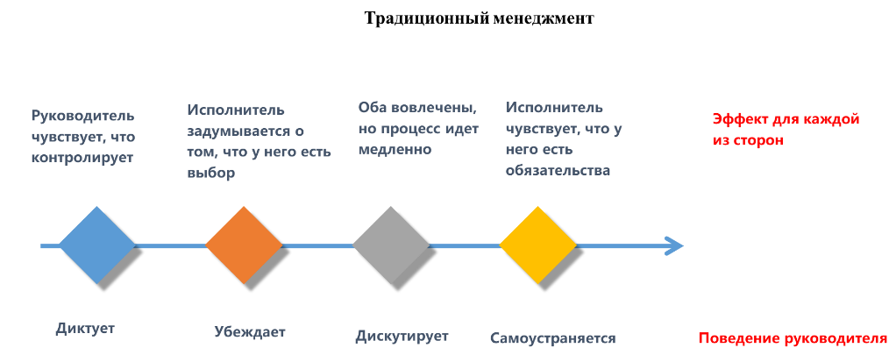
Рис 4. Традиционный менеджмент
Коучинг же лежит совершенно в другой плоскости.

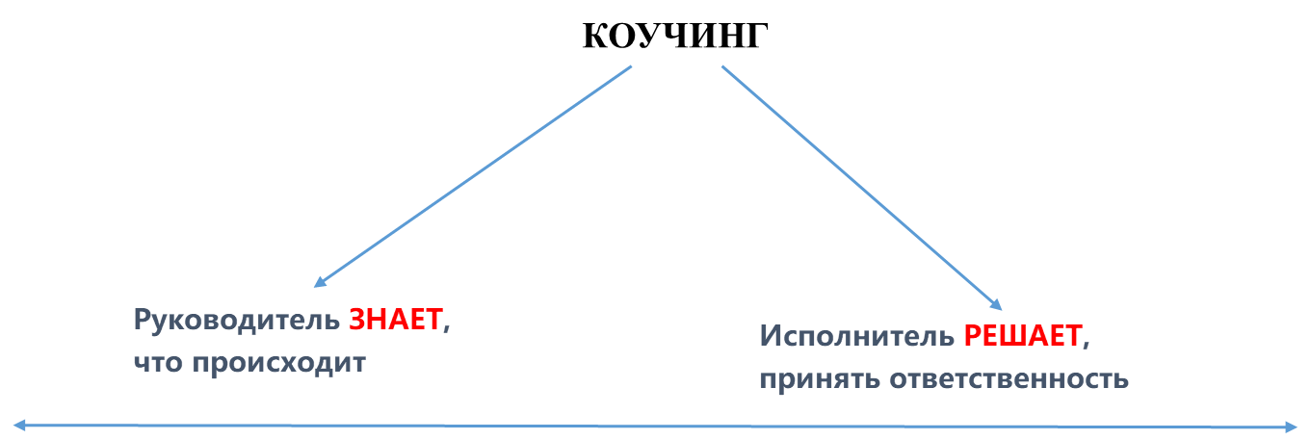
Рис 5. Коучинг

Отвечая в процессе коучинга на вопросы менеджера, подчиненный узнает о всех аспектах конкретного задания и о том, что ему необходимо делать. Такая ясность позволяет ему обрести большую уверенность и решиться принять ответственность. Выслушивая ответы на свои коучинговые вопросы, менеджер узнает не только о плане действий, но и о том, какие размышления за ним стоят. Он становится гораздо больше информированным, чем тогда, когда просто отдает подчиненному распоряжения, а, значит, лучше контролирует происходящее. Поскольку в коучинге диалог и отношения строятся на поддержке, а не на угрозах, в отсутствие менеджера поведение подчиненного не меняется. Коучинг дает менеджеру реальный, а не иллюзорный контроль, а подчиненного наделяет реальной, а не иллюзорной ответственностью.
Менеджеры часто спрашивают, когда следует использовать коучинг или хотя бы в каких случаях предпочитать директивам коучинг. Ответ прост.
Если в ситуации главным критерием является время (например, при кризисах), пожалуй, быстрее все сделать самому или отдать четкое распоряжение кому-то другому.
Если самое главное – это качество результата (например, когда художник создает шедевр), коучинг для повышения сознания и принятия ответственности будет иметь наибольшую отдачу.
Если же главной целью является совершенствование обучения (например, при выполнении обучающимся домашнего задания), коучинг полностью оптимизирует процесс обучения и запоминания.
В большинстве рабочих ситуаций время, качество и обучение всегда и во всем одинаково важны. Если менеджеры руководствуются в управлении принципами коучинга, они добиваются исполнения работы по более высоким стандартам, обеспечивая при этом необходимое развитие персонала. Как бы неправдоподобно это ни звучало, но в результате менеджер- коуч добивается того, что на одного человека в год приходится 250 дней непосредственного исполнения рабочих обязанностей и 250 дней личного развития.
Коучу-рукводителю, чтобы эффективно работать в этой сфере, необходимо владеть рядом навыков и компетенций. Среди компетенций коуча выделяют следующие:
- Владение базовыми навыками классического индивидуального коуча, согласно которым коучу необходимо:
- уметь налаживать и поддерживать в процессе взаимодействия с группой доверительные отношения;
- вести группу с помощью вопросов, стимулирующих осознание общих целей группы, осознание особых нюансов текущей ситуации, новых возможностей и необходимости конкретных действий;
- стимулирование у группы ответственности за достижение поставленных ей перед самой собой целей и не брать на себя ответственность группы за нахождение и реализацию командных целей;
- умение честно и прямо давать обратную связь;
- делиться инсайтами, оказывать поддержку и позитивно бросать вызовы позициям и предположениям участников группы.
- Навыки вербального и невербального управления группой (управляющие жесты, маркирование, якоря, использование пространства, психогеография, методы «уходов» от дискус- сий).
- Владение риторическими приемами (сигналинг, риторические вопросы, маркирование, риторические тропы: метафоры, пословицы, поговорки, прозопопеи или одушевление неодушевленных предметов, синестезии).
- Владение приемами управления фазами динамики группы и процессами построения команды и командообразования.
- Навык создания коучинг-тренинга, который отличают высокая степень целенаправленности; гибкость программы, нацеленной на достижение четко определенного результата;
*коуч-позиция ведущего, который старается больше вовлекать участников в поиск решений, чем учить их своим знаниям и готов принять ту позицию, которую стремится выбрать группа;
*структурой, представляющей собой:
- коучинг, предваряющий тренинг, проясняющий актуальные цели обучения как у заказчика, так и у участников обучения,
- сам тренинг,
- коучинг, как посттренинговое сопровождение группы в процессе внедрения новых навыков в практику.
- Навыки организации процесса поиска креативных решений в процессе командного коучинга (владение различными методами мозгового штурма, модеративными методами, методами поиска решений через ассоциации).
- Владение технологиями коучинга для разрешения конфликтов и медиации. Стратегии улаживания конфликтов
Основные методы, применяемые в педагогической практике преподавателя – коуча:
- Активно слушает, задает сильные вопросы.
- Помогает определить цель, составить план, принять решение, создать идеи, перейти к действиям.
- Держит фокус на результат.
- Вдохновляет, мотивирует, снимает тревогу и стресс.
- Даёт обратную связь
Применение коучингового подхода в педагогической практике обозначает новую роль педагога: Педагог – не просто передает знание, он – тренер талантов. Педагог раскрывает свой потенциал и потенциал обучающихся. Коучинг - это больше вопросы, чем рассказ.
Сильные вопросы - не для того, чтобы собрать информацию, а для того, чтобы пригласить обучающегося послушать самого себя, помочь ему создать идеи и получить свои решения. Сильные вопросы приглашают к самоанализу, дарят дополнительные решения и ведут к творчеству. Сильные вопросы приглашают обучающегося посмотреть внутрь себя или в будущее. Сильные вопросы снимают ограничения и дают простор для идей.
Ключевые вопросы в работе педагога – коуча:
Р – Расстановка целей – Что ты хочешь?
О – Окружающая реальность – Что происходит сейчас?
С – Список возможностей – Что ты можешь?
Т – Твоя воля – Что ты будешь делать?
Как ты узнаешь о том, что получил желаемое?
Каков формат конечного результата?
Важно, чтобы в каждом обучающемся загорелась искорка знаний, пробудилось стремление к росту! Правильные вопросы в педагогической практике, которые надо задавать обучающимся:
- Помощь нужна?
- Что еще?
- Если бы ты знал ответ, то что бы сказал?
- Какие могут быть последствия для тебя и других?
- Какими критериями ты пользуешься?
- Что для тебя в этом самое трудное?
- Что бы ты посоветовал другому, окажись он на твоем месте?
- Представь себе диалог с самым мудрым человеком, которого ты знаешь. Что он скажет тебе делать?
- Я не знаю, что делать дальше. А ты?
- В чем ты выиграешь / проиграешь, если так сделаешь / скажешь?
- Если бы так сказал / поступил кто-то другой, что бы ты почувствовал / подумал / сделал?
- Что ты будешь делать?
- Когда ты намереваешься это сделать?
- Достигнешь ли ты при этом своей цели?
- Какие возможны препятствия на пути?
- Кому следует знать об этом?
- Какая поддержка тебе нужна? Чья?
Именно эти вопросы, помогают обучающимся лучше узнать самого себя, раскрыть свои возможности, узнать и проявит свой потенциал. Позитивно настроенный обучающийся достигает высоких результатов в обучении, в общении с окружающим миром. Учебная деятельность будет являться эффективной лишь в том случае, когда обучающийся примет на себя ответственность за ее результаты. Полезным здесь является совместное с коучем планирование процесса достижения цели и составление его плана. В этот план должны быть включены ответы на основные вопросы коучинга:
- Что именно мне необходимо достигнуть?
- Как это конкретно будет выглядеть?
- Зачем мне это нужно?
- Как я узнаю о том, что достиг желаемого?
- Когда я готов начать этот процесс?
- Когда этот процесс завершится?
- Что конкретно мне следует делать?
- Какие возможны препятствия на моем пути?
Применение коучинга в педагогической практике дает возможностьи: умение самостоятельно определять цели деятельности и составлять планы деятельности; самостоятельно осуществлять, контролировать и корректировать деятельность; использовать все возможные ресурсы для достижения поставленных целей и реализации планов деятельности, выбирать успешные стратегии в различных ситуациях.

Тема 2.3. Универсальные коучинговые инструменты

Чтобы понять, как работает коучинг на практике, необходимо познакомиться с основными понятиями.
Методы коучинга – способы достижения поставленной цели. При этом нет качественных и некачественных методов. Они могут быть только подходящими и неподходящими для определенной ситуации.
Инструменты коучинга – то, с помощью чего достигается результат. Говоря о разнице методов и инструментов коучинга, нужно учитывать следующее: метод – это вид работы с участником, а инструмент – это то, с помощью чего коуч достигает результата.
Техники коучинга – то, как специалист использует в работе инструменты.

Таблица 7. Универсальные коучинговые инструменты
Техника коучинга | Содержание
Метод «вопрос-ответ» | Основными инструментами данного метода являются вопросы нескольких типов:  - Закрытые – предусматривают получение точных ответов, ответов да/нет: «Сколько вам лет?», «Нравится ли вам ваша работа?» и т.д.  - Открытые – не подразумевают получение точного ответа. Предоставляют клиенту возможность в свободной манере рассказать о себе, о карьере и т.д.  - Переспрашивание – такие вопросы задают, чтобы проверить понимание клиента: «Я правильно понимаю, что…?»  - Альтернативные – предусматривающие наличие нескольких ответов.  - «Что если?» В данном случае коуч работает с сомнениями клиента. к примеру, человек говорит: «Никому не понравится эта идея». Коуч может спросить: «Что если ваша идея придется кому-то по душе?». Благодаря этому, человек учится смотреть за рамки собственной неуверенности и предубеждений, находит новые способы решения проблем.  Заставить клиента двигаться вперед, выйти за рамки «да/нет» помогают открытые вопросы – самый активно используемый инструмент. Отвечая, клиент начинает лучше понимать свои потребности и цели.  Закрытый вопрос Открытый вопрос  Вы поднимали этот вопрос с руководителем? При каких обстоятельствах вы поднимали этот вопрос?  Хотели бы вы увеличить свою результативность? Какую результативность вы хотите иметь через пол года?  Вы получаете удовольствие от своей работы? Что вас пугает / подстегивает в работе?  Данный метод коучинга помогает клиенту самостоятельно оценить и изложить ситуацию, находясь на пути ее решения. коуч задает человеку наводящие вопросы, которые плавно приводят его к решению.
Метод Уолта Диснея | Этот метод включает в себя разделение личности на «мечтателя» – генератора идей, «критика» – критика идей и «реалиста» – тот, кто воплощает идеи в реальность. Главный принцип метода Уолта Диснея – «мечтатель» не должен взаимодействовать с «критиком». Ведь зачастую из-за критики идея даже не воплощается в реальность. Чтобы результат был успешным, «мечтатель» должен сотрудничать только с «реалистом».  Чаще всего метод применяется в качестве ролевой игры. Для большей эффективности подхода, каждый участник должен как можно лучше вжиться в роль, с соответствующими эмоциями и чувствами.  Мечтатель – тот, кто генерирует новые идеи. у мечтателя нет никаких ограничений, он смело фантазирует и представляет свой проект, он им «горит».  Реалист –главный его вопрос «Как это сделать?». Он слегка охлаждает пыл Мечтателя, возвращая его к реалиям. Подходит к идее рационально и с «холодной» головой.  Критик – критикует, подсвечивает все минусы идеи, анализирует все возможные последствия, в том числе самые негативные.
Метод «Работа с гремлинами» | Коучи называют «гремлинами» мысли, которые деструктивно влияют на личную эффективность. Эти внутренние возражения могут звучать так: «Ты напрасно мечтаешь!», «У тебя никогда ничего не получится», «Эта идея никому не придется по душе» и так далее. Коуч помогает клиенту «словить гремлина» и зафиксировать реплики, которые тот произносит. Далее проводится работа с возражениями.  В коучинге выделяют четыре типа «гремлинов»:  - страх мечтать,  - страх провала,  - страх расстроить других,  - страх конфликта.
Метод «Шкалирование» | Это один из основных коучинг методов, который помогает отслеживать динамику изменений. Допустим, до начала коуч-сессии клиент оценивает свое состояние по шкале от 1 до 10 (где 1 – минимальное удовлетворение, а 10 – максимальное) и затем повторяет это в конце сессии. «Шкалирование» может использоваться для измерения мотивированности, результатов деятельности, эффективности принятого решения, самочувствия, уровня радости/печали/тревоги и т.д.  Например:  В начале сессии коуч просит клиента оценить уровень своей мотивации по шкале от 1 до 10:  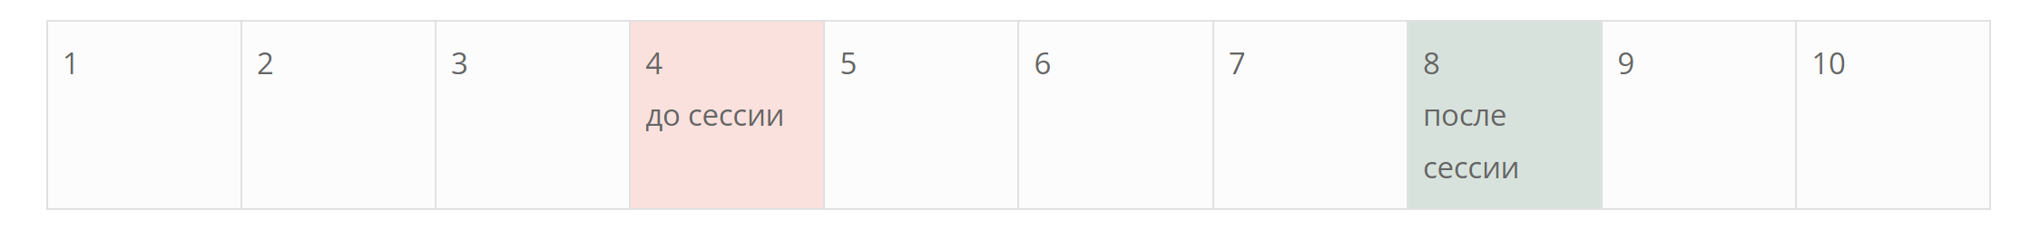  Клиент ставит начальную оценку 4. Затем коуч спрашивает, какого уровня мотивации человек хотел бы достичь в конце сессии. Предположим, клиент желает достичь отметки 8. После проведения коуч-сессии специалист задает заключительный вопрос об итоговом уровне мотивации. Если в конце сессии человек ставит отметку 6 или 7, то коуч задает вопрос, что можно сделать, чтобы в следующий раз добиться желаемой оценки.
Инструмент «Падающая стрела» | Этот инструмент позволяет коучу выявить иррациональные убеждения клиента. А именно: человек фиксирует свои чувства и желания в специальном журнале, затем выбирает из него самую негативную мысль. После этого клиент по указанию коуча чертит стрелку под негативной мыслью и отвечает на вопрос: «Если эта мысль была верной, почему это меня так огорчило?»  После дальнейших вопросов может сформироваться своеобразная цепочка из негативных мыслей. Изучая ее, становится понятным ход иррациональных убеждений.  Например:  Через неделю у клиента экзамен. Он беспокоится, поскольку может провалить тест. Во время сеанса коуч просит сформулировать и записать свой страх: «Я боюсь, что не сдам тест». Коуч говорит: «Мы оба понимаем, что ты хорошо разбираешься в этой теме и полностью выучил билеты. Это означает, что ты с большей вероятностью сдашь тест, чем провалишь его. Но давай сейчас представим, что ты потерпел неудачу. Что это будет значить для тебя?»  Далее по цепочке иррациональных убеждений может всплыть следующее: «я боюсь огорчить родителей», «Я боюсь, что друзья перестанут уважать меня» или «Это будет означать, что вся учеба прошла напрасно». Коуч может определить следующие иррациональные убеждения:  - зависимость от чужого одобрения;  - перфекционизм – личный и воспринимаемый;  - эффект прожектора – переоценка заметности своих действий.  Коуч понимает, что страх клиента базируется не на реальной возможности провала, а на его личном отношении к тесту. Клиент может спросить у друзей о том, как изменилось бы их отношение в случае его провала. Если они ответят, что провал никак не повлияет на отношение, то тревога клиента пропадет.
Инструмент «Линия времени» | Еще один инструмент – это «Линия времени». Коуч чертит линию, которая представляет собой своеобразную временную шкалу. Клиент отмечает на линии основные этапы движения к цели.  Например:  Линия времени студента, который будет выступать на конференции:  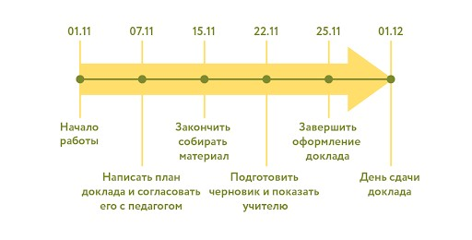
Инструмент «Колесо» | «Колесо» используется для правильной расстановки приоритетов, определения своих целей и желаний, оценки своего нынешнего положения и жизненного баланса. В данном случае коуч рисует круг, затем делит его на несколько секторов и дает им названия, например, сферы жизни. Затем клиент выделяет самые важные для себя сферы: семью, здоровье, карьеру, хобби и так далее, дает им оценку по шкале от 1 до 10 (где 1 – минимальное удовлетворение, а 10 – максимальное).  Далее коуч работает с расстановкой приоритетов, удовлетворенностью/неудовлетворенностью, помогает прийти к комфортному состоянию. По окончанию запланированных коуч-сессий все сектора должны быть заполнены одинаково, чтобы получить сбалансированное колесо жизненных сфер. Если какая-то из сфер не заполнена, значит, сессии следует продолжить.  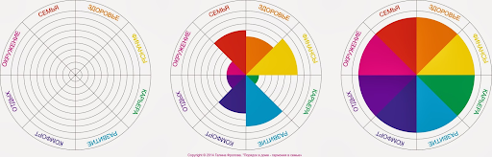
Модель SCORE | Модель SCORE помогает сместить мышление от проблемы к решению. Первый этап – это формулировка «симптомов»: осмысление того, что есть сейчас. Далее человек совместно с коучем определяет причины возникшей проблемы: они могут быть и неочевидными. после этого клиент совместно со специалистом четко описывает результаты, которых хотел бы достичь. после мыслительной визуализации цели клиент задумывается о ресурсах, которые можно использовать для достижения желаемого результата. заключительная часть – это более долгосрочное описание конечного результата деятельности.  Аббревиатура Расшифровка Вопрос пример  s (Симптомы) Особенности проблемы, которые сознательно заметны «Что с вами происходит в данный момент?» «Я чувствую огорчение из-за проблем на работе»  С (Причины) Причины, которые вызывают имеющиеся симптомы «Каковы причины возникших проблем?» «Что именно делает ваш руководитель, что заставляет вас чувствовать гнев?» «Меня огрчает поведение руководителя, он не прислушивается к мнению других»  О (Результаты) Новые состояния, которые заменят симптомы «Что вы делаете, когда злитесь?» «как злость влияет на результат работы?» «Когда я чувствую раздражение, я беру пятиминутный перерыв. Из-за этого часто не успеваю закончить работу в срок»  r (Ресурсы) Элементы, которые могут решить проблему и поддержать благополучный результат «Как вы раньше справлялись с подобными чувствами?» «Знаете ли вы людей, которые чувствовали то же, что и вы? Можете ли вы спросить у них, что они делали в подобной ситуации?» «Мои коллеги говорят, что дыхательная гимнастика помогает им справиться с раздражением»  e (Эффект) Долгосрочный результат «Что поменяется, когда вы перестанете тратить энергию на злость?» «Как поменяется ваша жизнь, когда вы решите проблему?» «Качество моей работы будет намного лучше и работа будет приносить удовольствие»
Модель GROW | Каждый этап метода GROW преследует за собой четкую цель. мысли клиента плавно перетекают из постановки цели в осмысление реальности. После этого человек рассматривает варианты действий, которые помогут ему приблизиться к цели. Заключительный шаг – выбор действия, которое будет реализовано в ближайшее время.  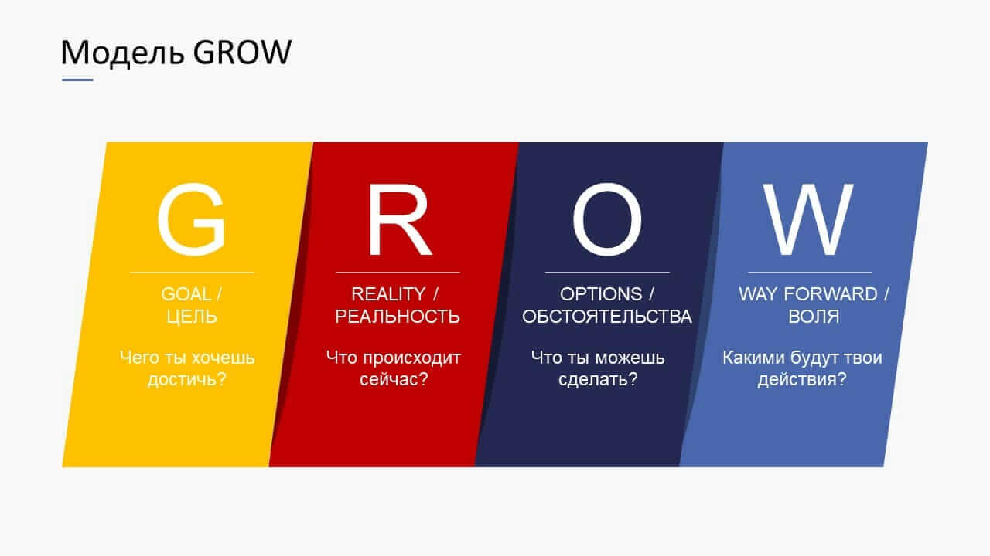
Метод «Линза» | Алгоритм техники:  1. Приступая к чему-либо, составьте чек-лист всего, что вам нужно.  2. Затем спросите себя: если я не успею сделать всё, то от чего из этого я готов отказаться, а от чего не откажусь ни при каких  обстоятельствах?  3. Задавайте этот вопрос себе до тех пор, пока не останется что-то одно. единственное.  4. Затем просто спросите себя: если бы оно было совершенным, то каким бы оно было? это и есть ваша цель
Квадрат Декарта | 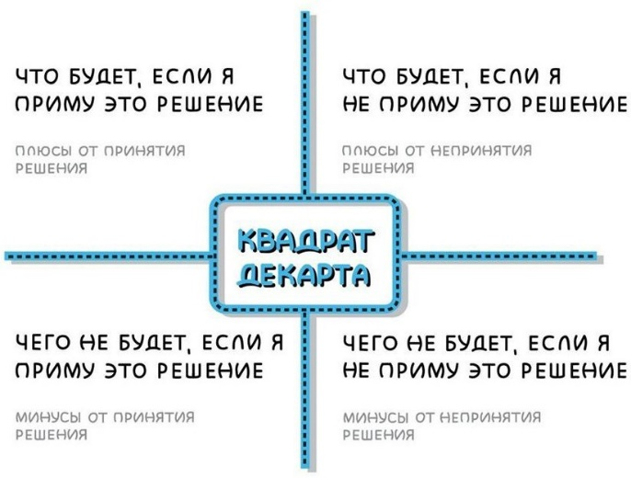  Эта техника подходит для ситуаций, когда у клиента есть ограниченный выбор из двух вариантов: соглашаться на новые условия работы или нет и др.  Коуч просит клиента сосредоточиться на вопросе «Что будет, если это произойдет?» и зафиксировать все ответы, которые приходят в голову. Важно собрать абсолютно всю информацию, которая всплывает в голове, в том числе интуитивные ощущения. На следующем этапе проделать то же самое с вопросом «А что будет, если это не произойдет?». По такой же схеме отрабатываются еще два вопроса «Чего не будет, если это произойдет?» и «Чего не будет, если это не произойдет?»  с первого взгляда может показаться, что на часть вопросов будут одинаковые ответы. но нужно учитывать, что позиция «приобретения» отличается от позиции «потери». проанализировав ответы и взвесив все плюсы и минусы, клиент приходит к осмысленному и взвешенному решению.
Пирамида Дилтса | Пирамида состоит из 6 уровней:  - окружение (где мы живем, с кем общаемся, условия жизни);  - поведение (все действия человека);  - способности (что человек умеет делать);  - убеждения и ценности (что влияет на опыт – особенности воспитания, образование);  - индивидуальность (кем является человек, кем себя видит);  миссия (зачем человек живет, какая цель).  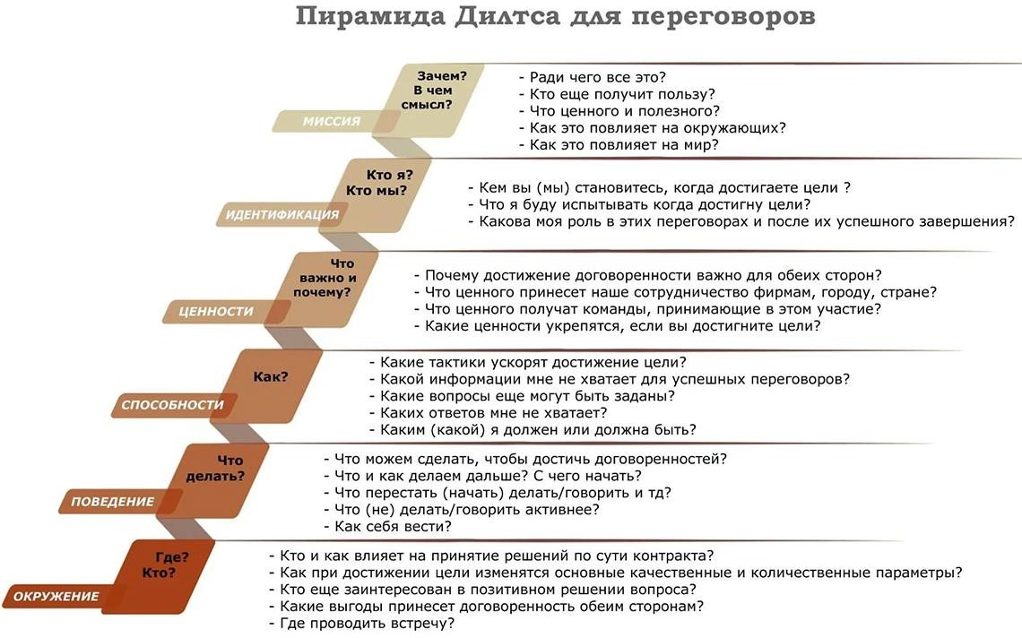  Первым и самым важным шагом для клиента станет написание цели на бумаге. Именно это действие помогает сформулировать цель наиболее четко и еще раз задуматься о деталях этой цели. Далее предстоит определить к какому из уровней пирамиды относится проблема. Следующим шагом станет определение уровня решения этой проблемы. Решение, как правило, находится на 1-2 уровня выше уровня проблемы. Подниматься надо постепенно. Если решение проблемы не нашлось на уровень выше, поднимаемся на два уровня выше и так далее, пока решение не найдется.

Тема 2.4. Результативные мероприятия: мотивация и развивающая обратная связь
Секрет мотивации хотел бы отыскать каждый руководитель. «Кнут» и «пряник» – символический образ внешних источников мотивации – становятся все менее и менее эффективными. Мало кто из менеджеров сомневается в преимуществах самомотивации, но заставить кого-то мотивировать самого себя невозможно. Самомотивация исходит из недр сознания индивидуума, недоступных даже самым большим руководителям. Мы знаем, что разум играет ключевую роль, но как подобрать ключ к разуму?
Исследования показывают, что главными приоритетами для очень многих людей являются безопасность работы и качество жизни на рабочем месте.
В 50-е годы прошедшего века американский психолог Абрахам Маслоу нарушил традицию познания человеческой природы, исследующего ее паталогию. Вместо этого он изучал зрелых, цельных, успешных и реализовавшихся людей и пришел к выводу, что мы все можем быть такими. Фактически Маслоу утверждал, что это естественное состояние человека. По его мнению, нам надо лишь преодолеть внутренние препятствия собственному развитию и зрелости. Маслоу открыл более оптимистичное направление психологической мысли, которое до сих пор борется с бихевиоризмом в определении модели человека. Психологический оптимизм необходим, если мы хотим полностью принять коучинг как стиль управления будущего.
Маслоу известен как создатель иерархии человеческих потребностей. Согласно этой модели, основной является потребность в воде и пище; пока она не удовлетворена, нам практически больше ничего и не нужно (за исключением, возможно, мобильного телефона). Получив воду и пищу, мы начинаем заботиться о таких вещах, как кров, одежда и безопасность. Когда и это у нас уже есть, хотя бы частично, мы переключаемся на потребности социальные; Маслоу называл это потребностью принадлежности к группе. Частично эту роль выполняет семья, но со временем появляется желание вступить в какой-нибудь клуб или ассоциацию.
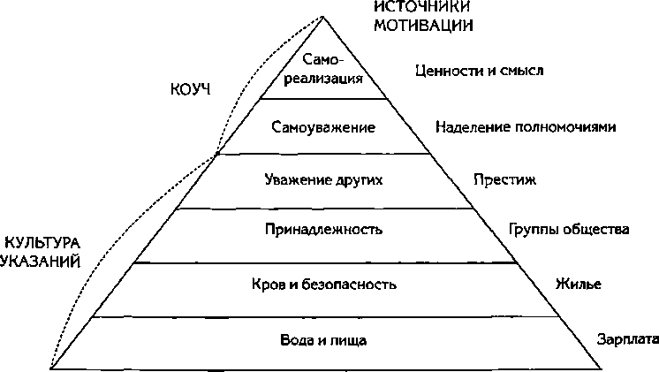
Рис 6. Иерархия потребностей по Маслоу.

Затем мы стремимся удовлетворить свою потребность в уважении других, демонстрируя свои способности и соревнуясь с ними за власть, победу или признание. Эта экстравертная потребность постепенно сменяется менее агрессивной потребностью самоуважения. Здесь мы устанавливаем себе более высокие стандарты и ищем собственные критерии для оценки самих себя вместо тех, с позиций которых нас рассматривают окружающие.
По Маслоу, высшая стадия – самореализация – наступает тогда, когда удовлетворены обе потребности в уважении, и человеку больше не надо что-либо доказывать себе и другим. Маслоу называл такого человека самореализующимся, а не самореализованным, полагая, что этот процесс бесконечен. На стадии самореализации возникает потребность в цели и смысле жизни. Человек желает, чтобы его работа, деятельность и само существование представляли какую-то ценность для окружающих.
Как все это соотносится с мотивацией? Люди обычно предпринимают то, что помогает им удовлетворить свои потребности. Этот процесс лишь отчасти сознательный, потому что работа, ее естественное развитие, способствует удовлетворению этих нужд. Тем не менее, чем точнее системы мотивации обращены к уровням потребностей тех, на кого она направлена, тем лучше результат.
Работа удовлетворяет первичные потребности людей, принося им доход, который позволяет им приобретать воду, пищу и одежду для семьи, а также оплачивать жилищно-коммунальные расходы.
Следующая потребность большой части общества – стремление к самоуважению. Традиционные методы управления для этого плохо подходят. Они не могут способствовать удовлетворению этой потребности, поскольку противоречат самой сути самоуважения. Самоуважение появляется тогда, когда человек оказывается достойным предпринимаемого выбора. Продвижение по службе без реальных полномочий и возможности реализации потенциала бесполезно. Указания лишают выбора, расслабляют, ограничивают потенциал и демотивируют, а коучинг – наоборот.
Вера в себя – очень полезная мера оценки влияния собственнго поведения на других. Совершенно не трудно, хотя иногда болезненно, рассматривать свои взаимоотношения с окружающими, определяя, насколько это укрепляет или разрушает в них веру в себя. Любые указания и критические замечания, любое ограничение в выборе и подчеркивание служебного статуса, любая секретность незаметно снижают веру людей в себя. Коучинг, доверие, открытость, уважение, искренняя похвала, свобода выбора и, конечно, успех, напротив, оказывают положительное воздействие
Вовлеченность персонала – это внутреннее состояние сотрудников, выражающееся в позитивном отношении к организации, коллегам и руководителям, в стремлении улучшать результаты и показатели деятельности организации, через обучение, развитие и проявление инициативы, в согласии с ключевыми ценностями организации. Вовлеченный сотрудник – это сотрудник, который:
- положительно относится к организации и ее руководству;
- рекомендует организацию в качестве работодателя;
- предлагает новые идеи;
- стремится к постоянному обучению и развитию;
- прилагая дополнительные усилия, способствует повышению качества работы;
- стремится к успеху организации;
- удовлетворен своей работой в организации.
Инструмент измерения вовлеченности состоит из 12 утверждений. Чем больше положительных ответов дает сотрудник, тем выше уровень его вовлеченности.
Опросник Q12:
- Я знаю, что от меня ожидается на работе.
- Я располагаю материалами и оборудованием, которые необходимы мне для правильного выполнения моей работы.
- На работе у меня есть возможность ежедневно заниматься тем, что я умею делать лучше всего.
- За последние семь дней мне была объявлена благодарность, либо меня похвалили за хорошо выполненную работу.
- Мне кажется, что мой непосредственный руководитель или кто-то другой на работе проявляет заботу обо мне как о личности.
- У меня на работе есть человек, который поощряет мой рост.
- Мне кажется, что на работе с моим мнением считаются.
- Задачи (цели) моей организации позволяют мне чувствовать важность моей работы.
- Мои коллеги по работе считают своим долгом выполнять работу качественно.
- В моей организации работает один из моих лучших друзей.
- За последние шесть месяцев кто-то на работе беседовал со мной о моем прогрессе.
- В течение прошедшего года у меня на работе были возможности для учебы и профессионального роста.
Очевидно, что на вовлеченность сотрудников влияют различные факторы. Выделяют четыре драйвера вовлеченности персонала (рис.), каждый из которых может снижать или, при грамотном управлении, повышать вовлеченность персонала. Такими факторами являются:
- Политика организации (стратегия, миссия, традиции, личный пример руководства).
- Организационный климат (обратная связь и коммуникации, условия для проявления инициативы).
- Организация труда (условия труда, обеспечение ресурсами, оценка эффективности работы, справедливость заработной платы и т. д.)
- Самореализация (условия для профессионального и карьерного роста, задачи).

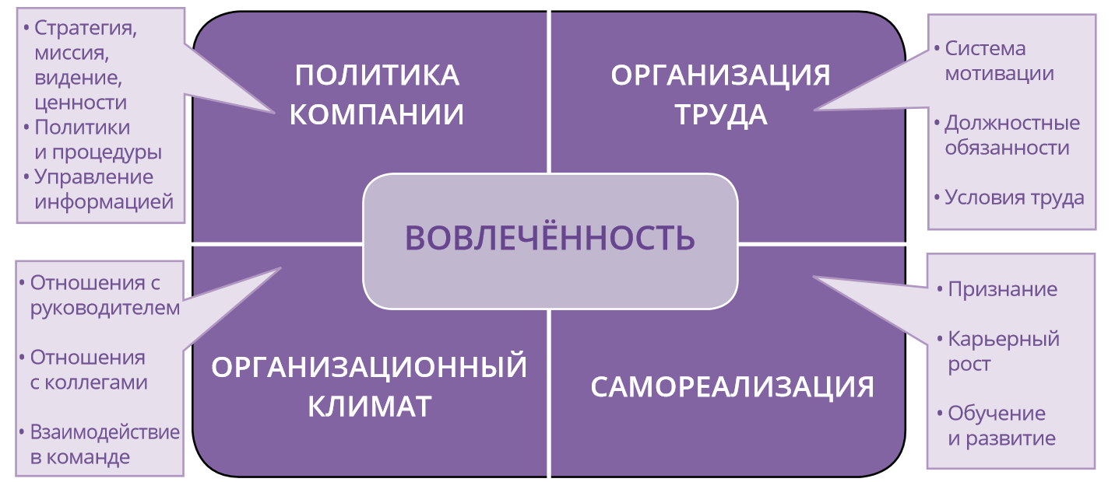

Рисунок 7. Факторы вовлеченности персонала
Также выделяют и схожие факторы, влияющие на вовлеченность персонала:
- коммуникации;
- система мотивации и стимулирования;
- система карьерного роста;
- качество трудовой жизни;
- система обучения и развития;
- система адаптации;
- организационная культура;
- имидж компании;
- формулировка целей и задач.
Таким образом, организационная культура в целом влияет на вовлеченность персонала в организации. Организации следует развивать организационную культуру в целях повышения вовлеченности персонала.
Обратная связь
Мы обычно используем пять уровней обратной связи, которые приведены ниже в алфавитном порядке от А – связь наименее полезная до Д – связь наиболее эффективная и единственная из пяти, стимулирующая обучение и повышение эффективности исполнения. Остальные четыре уровня связи в лучшем случае способствуют минимальному краткосрочному улучшению, а в худшем – еще больше снижают эффективность и самоуважение.
- А. Менеджер восклицает: «Ты никчемный работник!»
Это персональная критика, которая разрушает самоуважение и уверенность; скорее всего, эффективность от этого в дальнейшем только снизится. От этого нет никакой пользы.
- Б. Менеджер восклицает: «Это никчемный отчет!»
Такой оценочный комментарий, относящийся к отчету, а не к человеку, также разрушает самоуважение исполнителя, хотя и не столь сильно; он также не несет в себе никакой информации, способной помочь автору отчета исправить недостатки.
- В. Менеджер говорит: «Твой отчет содержательный и четкий, но форма и подача не дотягивают до уровня тех, для кого он написан».
В этом случае критика отсутствует, исполнитель получает руководство к действию, но недостаточно подробное и не дающее инициативу.
- Г. Менеджер спрашивает: «Что ты сам можешь сказать о своем отчете?»
ЭТО дает исполнителю инициативу, но он, скорее всего, ограничится односложным ответом, например «нормальный отчет», или оценочным мнением, например «отличный отчет» или «отвратительный отчет», вместо более содержательного описания.
- Д. Менеджер спрашивает: "В чем главная цель твоего отчета? В какой мере ей соответствует этот черновой вариант? На какие моменты следует обратить особое внимание? Для кого, по-твоему, он написан?"
В ответ на серию таких вопросов исполнитель подробно описывает отчет и ход своих мыслей, не давая своей оценки. Качество эффективных вопросов определяет качество связи с будущим, или планирования. «Кто этим займется?», «Насколько ты уверен, что успеешь все сделать вовремя?», «В чем ты не уверен?», «Какие могут возникнуть препятствия?», «Когда ты сможешь закончить?» Все эта вопросы порождают ответственность и инициативу, а также осознание других факторов.
Использование описательных, а не оценочных оборотов менеджером (на уровне В) или исполнителем (на уровне Д) помогает избежать защитной реакции. А избегать ее необходимо, если она при сутствует, иначе правда, или реальность, теряется в объяснениях и оправданиях, в которые исполнитель и менеджер могут даже поверить, что уж никак не способствует повышению эффективности ис- полнения. В то же время на уровне В (как и на уровнях А и Б) инициатива оценки и улучшения принадлежит менеджеру, поэтому шансы на то, что исполнитель извлечет уроки на будущее, минимальны. Очевидно, что варианты от А до Г далеки от идеала, тем не менее, именно они чаще всего используются в бизнесе.
Обратная связь от себя и от окружающих чрезвычайно важна для И РЕЗУЛЬТАТ обучения и повышения эффективности исполнения. Эта обратная связь должна касаться как результатов, так и самого процесса действия. Действия, приводящие нас к неправильному результату, учат так же хорошо, как и те, которые обеспечивают нам успех. Обратная связь может исходить как от коуча, так и от подопечного; второй вариант предпочтительнее по вышеупомянутым причинам.
Почему же мы так упорно продолжаем использовать самые неэффективные средства обратной связи? Потому что мы на все смотрим со своей точки зрения, а не с позиции исполнителя; потому что говорим то, что хотим, не задумываясь о последствиях сказанного. Это происходит либо в силу разных привычек, плохих примеров для подражания, заносчивости, либо неумения смотреть глубже – у каждого менеджера по-разному. Если мы действительно хотим получать наибольшую отдачу – от себя самих, своих сотрудников, даже своих детей, – надо основательно менять образ мышления и объекты внимания. Главной целью должно стать понимание того, что требуется исполнителю, или подопечному, для качественного выполнения задания; мы должны спрашивать, говорить и делать все, что нужно, способствуя удовлетворению этих потребностей. Если мы хотим добиться эффективности, то должны преодолеть собственное желание контролировать или демонстрировать интеллектуальное превосходство, да и просто лень, которая мешает избавиться от старых привычек и измениться.
Создание соответственной высококачественной обратной связи, по возможности, самостоятельно инициированной самим исполнителем, а не экспертом, является залогом постоянного улучшения в работе.
Похвала – еще одна форма обратной связи, которая так редко звучит и с таким энтузиазмом воспринимается на работе, где обычно преобладает критика. Поэтому желательно в обратной связи давать больше позитива и меньше негатива.
Неискренняя или незаслуженная похвала – пустой звук, от которого больше вреда, чем пользы, поскольку притворство и манипуляция на удивление легко распознаются. От этого страдают имидж, рабочие отношения и доверие. Даже искренняя похвала, бывает, вредит. Тот, кого хвалят, может больше не захотеть заниматься самооценкой, довольствуясь мнением хвалящего, из-за чего попадает в зависимость от мнения окружающих. Цель коуча обратная: развивать у персонала автономность и стремление полагаться на себя.
Похвала должна быть одновременно щедрой, искренней и разумной.
Коучинг для развития качеств отдельных людей и групп является методом позитивного восприятия слабых сторон – более созидательным и имеющим большие шансы на успех, нежели обычные попытки искоренения недостатков. Это еще одно подтверждение того, что в последовательности коучинга желательно РАССТАНОВКУ ЦЕЛЕЙ осуществить до ОБСЛЕДОВАНИЯ текущей ситуации (РЕАЛЬНОСТИ). На основании этой базовой модели можно составлять бесконечное количество упражнений применительно к любой ситуации.
Одним из инструментов коучингового подхода является развивающаяся обратная связь, которая содержит позитивное намерение, достижение на фактах, а не на сочетании, является конкретной, конструктивной и полезной. Оценка результатов работы студентов при коучинговом подходе обнаруживается исключительно в положительной стимуляции. Выставление оценок, педагог терпеливо объясняет студентам, в чем они ошибаются, только тогда, когда он сможет выстроить с ними отношения доверия и достижения. Во время устного монологического высказывания студента его не следует перебивать всякий раз, когда он допускает ошибку. Лучше оставить ошибки и прокомментировать их после того, как студент закончит выступление. В этом случае обратная связь будет иметь уважительную форму и поможет студенту увидеть себя со стороны, понять, как он движется к своей цели.
Коучинг предполагает активное слушание, которое помогает создать пространство общения, в котором студенты готовы доверить педагогу сокровенные чувства. Во многих случаях студент только начал говорить, а у педагога уже созрел для него совет или возражение. Далее педагог практически не слушает студента, а только ждет паузы, чтобы выдать заключение. Особенно это относится к тем проблемам, в отношении которых прсутствует полярных точек зрения.
Например, обсуждая тему еды, многие обучающиеся являются приверженцами быстрого питания (фастфуда). Как правило, педагоги, особенно те из них, кто представляет старшее поколение, категорически с ним не согласны и после первого слова студента затевают с ним спор. Данный пример иллюстрирует так называемый, опасный уровень слушания, когда внимание педагога сосредоточено на самом себе, а слова обучающегося – только повод продвигать мнение и спорить.
Второй уровень разговорный, он переключает внимание педагога с внутренним диалогом на то, что конкретно говорит студент, на факты, содержание, акценты, которые он расставляет. Педагог не позволяет себе представить наблюдаемые реакции и учитывает то, что говорит студент. Фундамент для доверия и достигается безоценочным слушанием.
Третий уровень – это собственно активное слушание, требующее от педагога проявления эмоционального интеллекта, то есть способности распознавать настроение, темперамент и намерения говорящего. Педагог следит за изменениями тональности, интонации, ритма, а также эмоциональной силы, сопровождающими речь обучающегося. Он обобщает, перефразирует и повторяет поручение, чтобы убедиться в правильности понимания студентом своих мыслей и целей, и позволяет студенту высказаться до конца, не вынося суждений и не занимаясь какой-либо точкой зрения. Когда обучающиеся обнаруживают, что их слушают на глубоком уровне, они начинают слышать сами себя, часто формулируя новые, невысказанные до этого момента мысли, что, в свою очередь, помогает им понять свои чувства и убеждения, которые принадлежат им. Таким образом, активное внимание поощряет свободу самовыражения, способствует формированию доверительных отношений.

Ошибки коуча при использовании обратной связи.
- Дается директивным тоном, через «ты»-высказывания, из позиции сверху, возникает желание оправдываться.
Вспомните, когда вы в последний раз сталкивались с подобным. Хотелось вам бежать внедрять предложенное? Да уж навряд ли! Критика включает у нас злость и защитные реакции. Если что-то и изменится, то это будет из мотивации страха, а она не самая эффективная. При первой же возможности нежелательное поведение повторится.
Более выигрышна позиция сотрудничества. Когда ищется мотивация и ресурсы для изменений.
- Носит оценочный, а не описательный характер.
Действия оцениваются как плохие/хорошие, правильные/неправильные. В коучинге действия и идеи делят на приближающие к цели и отдаляющие от нее. Это ставит человека в позицию наблюдателя, взрослую позицию. Не включая чувство вины, стыд, страх оценки и прочие «приятные» состояния.
- Необоснованность конкретными аргументами и доводами.
Слышали наверняка: «Мне не нравится твое поведение», «Твой отчет – полная ерунда». При этом человек не объясняет, что именно не так, что и как нужно исправить. Все плохо и точка. Причем субъективное мнение говорящего выступает за эталон правильного. Стандартов нет, прояснения, объяснения тоже. Тут даже если и есть готовность улучшаться, то не понятно, как и что для этого делать.
В отличие от критики обратная связь дается через «Я» – высказывания с пояснением и аргументацией, почему сложилось такое мнение.
Сравните: «Ты часто опаздываешь» и «Я наблюдаю, что в этом месяце ты 3 раза пришел на работу на 15 минут позже установленного времени».
- Акценты делаются только на «ошибках», а то, что позитивно – не подкрепляется.
Только кнут, пряник спрятан в сейфе. Замечали, что мы пишем отзывы только если все плохо? Обучающихся и подчиненных ругаем за нарушения, а похвалить забываем.
Для дачи же обратной связи наиболее популярна модель «гамбургера». То есть, сначала говорится то, что хорошо, потом отмечаются зоны роста – то, что можно улучшить. Да-да, не «это плохо», а именно зоны роста – то, где можно внедрять изменения для улучшения результата. Заканчиваем также на позитиве.
- Оценивается не конкретная ситуация, а все поведение или личность в целом, используются слова «всегда», «никогда».
Тоже частое явление. Многим очень сложно оставаться в рамках конкретной ситуации. Подчиненный опоздал разок – расскажем ему, что он так себе человек, работник не очень и план месяц назад завалил к тому же. Такое поведение порождает враждебность, недоверие, саботаж, пассивность и обман. Развивающая обратная связь в свою очередь оценивает даже не поведение, а показывает, в чем несоответствие в поведении с принятыми стандартами, нормами, правилами и т. д. и как можно было сделать по-другому.
Сравните: «Мне не понравилось, что во время выступления ты не жестикулируешь» и «Я заметил, что во время выступления ты не жестикулируешь, хотя это придало бы живости выступлению».
- Фокус делается на прошлое и настоящее, а не на будущее.
Это тоже запускает защитные реакции. Потому что прошлое не изменить! Попробуйте вместо причитаний о содеянном, рассказа, что было не так, сказать, на что в будущем обратить внимание. А еще лучше спросите, что человек планирует предпринимать, чтобы в будущем было по-другому. Это запустит осознанность и ответственность.
- Игнорирование признаков несогласия.
Человеку не предоставляется возможность объяснить что-то, обосновать, внести ясность. Этакий монолог. Диагноз ставится без прояснения симптомов и сбора анамнеза. Адекватная обратная связь же дается как гипотеза, идея, предположение, с которым человек может и не согласиться.
- Дается без предварительного получения согласия на нее.
Это очень часто можно встретить. Нам расскажут все, что посчитают нужным, даже не спросив, хотим ли мы это слышать. Хотя, если мы уважительно относимся к чужим границам, то спросим, хочет ли человек получить нашу обратную связь, нужна ли она ему. А еще лучше подождем, пока нас об этом попросят.
Если вы хотите дать обратную связь другому человеку, например, подчиненному или другу, сначала ответьте себе на вопросы:
• Зачем я это делаю? Что мной движет?
• Что конкретно я хочу изменить в действиях этого человека?
• Возможно ли это изменение?
• Чего хочет сам человек?
И только потом действуйте.

Тема 2.5. Проведение фрагмента мероприятия
Презентация сценария проведения мероприятия

Модуль 3

3. Организация и координация разработки образовательных программ с учетом новых требований

Тема 3.1. Нормативные правовые документы для разработки образовательной программы.

В компетенцию организации технического и профессионального, послесреднего образования на законодательном уровне закреплена академическая самостоятельность.
Разработка и утверждение типовых учебных планов и типовых учебных программ ТиППО (кроме цикла или модуля общеобразовательных дисциплин) исключена из компетенций уполномоченного органа в области образования.
В соответствии с пунктом 2-5 статьи 43 Закона «Об образовании», организации ТиППО разрабатывает и утверждают образовательные программы. То есть, колледжи совместно с работодателями разрабатывают образовательные программы на основе требований государственных общеобязательных стандартов образования (далее - ГОСО), профессиональных стандартов (при наличии), профессиональных стандартов WorldSkills (при наличии).
Кроме того, в соответствии с пунктом 1 статьи 14 Закона, рабочие учебные планы и рабочие учебные программы разрабатываются организациями ТиППО на основе образовательных программ и типовых учебных программ цикла или модуля общеобразовательных дисциплин.
Образовательные программы разрабатываются в соответствии с:
- Законом Республики Казахстан «Об образовании» в части подготовки кадров с ТиППО;
- Государственным общеобязательным стандартом технического и профессионального образования, Государственным общеобязательным стандартом послесреднего образования, утвержденным приказом Министра просвещения Республики Казахстан от 3 августа 2022 года № 348 (далее – ГОСО);
- Классификатором специальностей и квалификаций технического и профессионального, послесреднего образования, утвержденным приказом Министра образования и науки Республики Казахстан от 27 сентября 2018 года № 500;
- Типовыми учебными программами цикла или модуля общеобразовательных дисциплин для организаций технического и профессионального, послесреднего образования, утвержденными приказом Министра просвещения Республики Казахстан от 6 января 2023 года № 1;
- Национальной рамкой квалификации;
- Профессиональными стандартами (при их наличии);
- Профессиональными стандартами WorldSkills (при их наличии).
Целью разработки образовательных программ является приведение содержания обучения требованиям работодателей с учетом академической самостоятельности организаций образования.
При разработке образовательных программ используется компетентностный подход – метод построения учебного процесса, ориентированный на достижение результатов обучения.
Разрабочиками образовательной программы является группа специалистов в предметной области: педагоги, специалисты с производства, деятельность которых базируется на принципах профессионализма, компетентности, добросовестности.
При разработке образовательной программы педагоги обеспечивают соответствие:
- структуры и содержания ОП нормативным актам в области образования;
- наименования уровня, базы образования, языка и формы обучения;
- кода и наименования направления, специализации подготовки, специальности, квалификации;
- формулирования цели, компетенций, результатов обучения, краткого описания модуля/дисциплины;
- общеобразовательных и базовых компетенций;
- результатов обучения формируемым компетенциям с точки зрения образовательного процесса;
- содержание общеобразовательных дисциплин;
- логичности и последовательности изучения модулей;
- распределения объема учебной нагрузки;
- корректности и грамматической правильности заполнения форм ОП.
В свою очередь, специалисты с производства обеспечивают соответствие:
- содержания ОП нормативным актам в профессиональной области;
- цели ОП основной цели профессиональной деятельности специалиста;
- профессиональных компетенций профессиональной деятельности по квалификации и уровню образования;
- результатов обучения формируемым профессиональным компетенциям с точки зрения трудовых функций и задач;
- выбора и применения профессиональных стандартов, стандартов WorldSkills.
  - Требования к образовательной программе:
- Образовательные программы должны быть ориентированы на результаты обучения и учитывать требования при наличии соответствующих профессиональных стандартов (ст. 118 Трудовой кодекс РК).
- Содержание ТиПО, ПО определяется образовательными программами и ориентируется на результаты обучения (п. 3, Глава 2 ГОСО).
- Образовательные программы разрабатываются организациями ТиППО самостоятельно с участием работодателей на основе требований ГОСО, профессиональных стандартов (при наличии), профессиональных стандартов WorldSkills (при наличии). Образовательная программа включает: паспорт, рабочий учебный план и рабочие учебные программы (п. 5, Глава 2 ГОСО).
- Рабочие учебные программы разрабатываются по всем дисциплинам и (или) модулям учебного плана с ориентиром на результаты обучения и утверждаются организацией ТиПО. (п. 11, Глава 2 ГОСО).
- Требования к уровню подготовки обучающихся определяются дескрипторами национальной рамки квалификаций, отраслевых рамок квалификаций, профессиональных стандартов и отражают освоенные компетенции, выраженные в достигнутых результатах обучения (п. 21, Глава 4 ГОСО).
- Результаты обучения – подтвержденный оценкой объем знаний, умений, навыков, приобретенных, демонстрируемых обучающимся по освоению образовательной программы, и сформированные ценности и отношения (Закон об образовании ст. 1 п. 48-2).

Тема 3.2. Проведение функционального анализа специальности/квалификации

Основной и принципиальной характеристикой образовательных программ, основанных на компетенциях, является отражение в их содержании требований работодателей к умениям, знаниям (компетенциям) специалистов как на текущий момент, так и на перспективу.
Функциональный анализ специальности/квалификации предполагает следующие последовательные шаги:
- Определение и анализ нормативных документов
Источниками информации о требованиях к выпускнику (т.е. о его необходимых компетенциях) выступают:
- во-первых, Национальная рамка квалификаций РК, содержащая требования к общим компетенциям выпускника соответствующего уровня квалификации (для ТиППО – 4-го, послесреднего 5-го);
- во-вторых, профессиональные стандарты, содержащие (в виде описания трудовых функций, трудовых действий, знаний и умений) требования к работнику соответствующей квалификации, на основе которых можно сделать вывод о необходимых профессиональных компетенциях, уточнить и дополнить перечень их общих компетенций.
При поиске профессиональных стандартов необходимо учитывать, что специальностям/квалификациям ОП могут соответствовать:
- один профессиональный стандарт, имеющий одинаковое с программой или синонимичное название;
- часть профессионального стандарта (например, одна из описанных в нем обобщенных трудовых функций);
- несколько профессиональных стандартов, каждый из которых отражает, например, специфику деятельности в той или иной отрасли или описывает одну из квалификаций, осваиваемых при изучении программы;
- отсутствие каких-либо профессиональных стандартов.
Если по данной специальности (профессии) отсутствуют профессиональные стандарты, вместо них используются другие квалификационные характеристики, имеющие юридическую силу, описывающие требования к работникам, занимающим определенные должности, и их функциональные обязанности. В качестве таких дополнительных источников информации чаще всего используются классификаторы: КВЭД (классификатор видов экономической деятельности), КЗ (классификатор занятий), ЕТКС (Единый тарифно-квалификационный справочник), стандарты WorldSkills, Атлас новых профессий и компетенций в Республике Казахстан.
Этот этап работы, выполняют разработчики ОП представители колледжей в тесном сотрудничестве с работодателями.
Основа этой работы – преобразование информации, содержащейся в профстандарте, в ожидаемые результаты освоения образовательной программы:
- обобщённые трудовые функции (профстандарт) преобразуются в основные виды профессиональной деятельности, подлежащие освоению;
- трудовые функции (профстандарт) – в профессиональные компетенции;
- профессиональные задачи (трудовые действия (профстандарт) – в результаты обучения.
Можно ли просто механически взять и перенести набор обобщённых трудовых функций, предусмотренных в профессиональном стандарте, и перенести их ОП, в качестве набора соответствующих видов профессиональной деятельности, которыми должен овладеть выпускник? Теоретически это, конечно, можно сделать, но полученная таким образом компетентностная модель выпускника по специальности/квалификации получится неработоспособной – слишком громоздкой и, к том же, избыточной. Не будем забывать, что профессиональные стандарты составляются «с запасом» и содержат требования не для одной, а для нескольких смежных профессий.
Компетентностная модель выпускника в ОП должна быть компактной и работоспособной, содержащий лишь необходимый минимум трудовых функций-компетенций, который реально освоить студенту за положенный срок обучения и на основе которого он может успешно приступить к трудовой деятельности, осваивая остальные компетенции уже на рабочем месте. Для решения этой задачи можно использовать особую методику, называемая «анализ потребности в умениях». Суть этой методики состоит в том, что набор видов деятельности, предварительно составленный на основе профстандарта (эту работу выполняют, как правило, представители колледжей), передается на экспертизу работодателям. Им необходимо оценить каждый вид деятельности (трудовой функции) по трем критериям: значимость, сложность и частота встречаемости в рамках данной профессии.
1) Определение и описание основной цели профессиональной деятельности по квалификации (см. Таблицу).
Определение основной цели заключается в составлении перечня задач, решаемых работником по данной квалификации. Основная цель способствует составлению полного перечня трудовых функций и исключению ненужных трудовых функций
Для определения цели профессиональной деятельности можно использовать профессиональные стандарты или «Методические рекомендации по разработке и оформлению отраслевых рамок квалификации», утвержденные Приказом МТСЗН от 19 января 2019 года № 25.
2) Получив представление о ключевой цели деятельности, можно будет перейти к следующему этапу: определению трудовых функций и профессиональных задач.
Трудовые функции разрабатываются индивидуально для каждой квалификации.
В зависимости от отрасли для выявления трудовых функций могут использоваться различные подходы:
- в рамках рассмотрения цикла производства продукции. К примеру, производство овощей можно разбить на: выращивание, сбор, помывку, нарезку, консервацию и упаковку;
- по различным видам продукции. К примеру, производство различных видов спагетти: длинные, короткие, классической нарезки, декоративные и фаршированные; другие подходы;
- другие.
Выбор метода определения профессиональных задач зависит от содержания трудовой функций. Необходимо отметить, что применяемый метод, который будет использован разработчиками, должен соответствовать логическому порядку проводимого функционального анализа и отвечать на вопрос: «Что нужно делать для достижения данной трудовой функции?».
Разработчикам необходимо критически анализировать требования работодателей, так как результат функционального анализа должен служить не только в интересах конкретного предприятия, но и соответствовать логике построения модели квалификации определенного уровня.
3) Следующим этапом является составление Функциональной карты.
Функциональная карта оформляется в табличной форме или в виде определенной схемы. Пример функциональной карты квалификации «Техник-гидрогеолог» показан в Таблице 1.

Таблица 8 . Функциональная карта квалификации «Техник-гидрогеолог»
Основная цель | Трудовые функции | Профессиональные задачи
Проведение полевых и камеральных гидрогеологических работ при поисках, разведке, переоценке, доразведке, эксплуатационной разведке месторождений полезных ископаемых, гидрогеологической, геоэкологической, инженерно-геологической съемках различного масштаба | ТФ 1. Подготовка гидрогеологических материалов и оборудования к полевым работам | ПЗ 1. Выполнять сбор материалов и сведений о гидрогеологических условиях изучаемого района работ
 |  | ПЗ 2. Подготавливать полевое оборудование и снаряжение
 | ТФ 2. Проведение полевых работ | ПЗ 3. Осуществлять выбор места полевого лагеря
 |  | ПЗ 4. Выполнять развертывание полевого лагеря
 |  | ПЗ 5. Проводить полевые работы
 |  | ПЗ 6. Выполнять сбор первичной гидрогеологической информации
 | ТФ 3. Выполнение камеральной обработки первичной гидрогеологической информации | ПЗ 7. Выполнять ликвидацию полевого лагеря
 |  | ПЗ 8. Осуществлять передачу оборудования, снаряжения и гидрогеологической информации на хранение
 |  | ПЗ 9. Выполнять обработку первичной гидрогеологической информации
 |  | ПЗ 10. Подготавливать и оформлять отчет о результатах данной стадии гидрогеологических работ на участке

Определение результатов обучения на основе функционального анализа

Детализированная по квалификациям и сформированная на основе качественного функционального анализа Функциональная карта является инструментом проектирования ожидаемых результатов обучения в ОП.
Ниже представлена схема проекции функциональной карты на ОП (см. Рис. ).
Модуль, в данном случае, представляет собой относительно самостоятельную единицу ТиППОвой учебной программы, направленную на формирование определенной профессиональной компетенции.

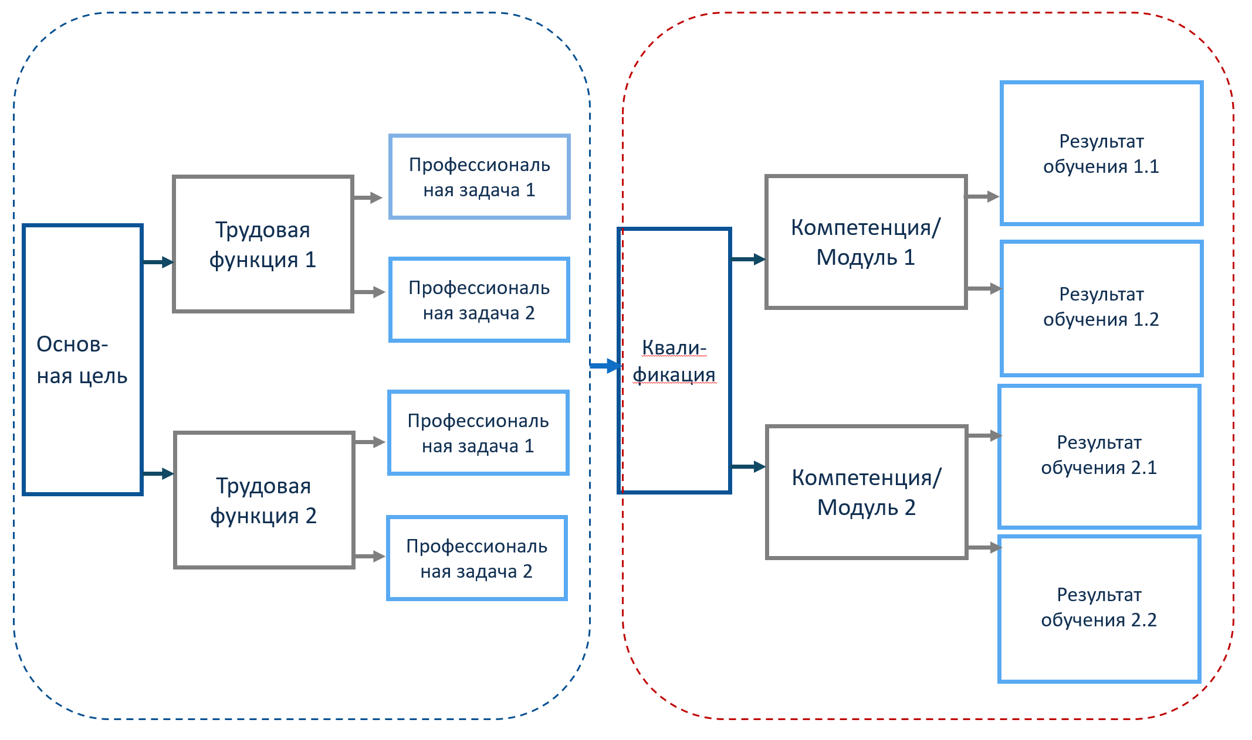
Рисунок 8. Схема проекции функциональной карты
на учебную программу по квалификации

На основе оценки работодателей в общем перечне видов профессиональной деятельности выделяется набор основных видов профессиональной деятельности, отличающихся наибольшей, значимостью, сложностью и встречаемостью, - который вносится в ОП по соответствующей специальности/квалификации.
Определение основных видов профессиональной деятельности имеет особое значение, поскольку именно оно определяет модульную структуру ОП: под каждый основной вид профессиональной деятельности затем будет создан свой профессиональный модуль.
После этого по каждому из выделенных основных видов профессиональной деятельности (трудовыми функциями) представители колледжей, опираясь на профстандарт, формируют предварительный набор компетенций, в котором на основе анкетирования или фокус-группы работодателей, выделяют ядро, которое становится основой компетентностной модели выпускника. Аналогичная аналитическая работа проведится и с трудовыми действиями (профессиональными задачами), которые преобразуются в результаты обучения в рамках профессиональной компетенции. Наконец, на основе сформулированного набора результатов обучения выделяются локальные дидактические единицы – знания и умения. Они формулируются в деятельностном контексте, т.е., как применение знаний и применение умений, к которому должен быть готов выпускник в рамках того или иного вида профессиональной деятельности (трудовой функции).
Описание результатов обучения выпускника в ОП и в учебных программах отдельных профессиональных модулей/дисциплин проводится на основе следующих правил:
- правило автономности: каждый результат обучения может быть освоен отдельно от остальных; оценка его освоения также может быть проведена отдельно от остальных результатов обучения;
- правило полноты: готовность выпускника к реализации суммы всех результатов обучения равноценна необходимому для работодателя минимально допустимому уровню квалификации по данной специальности;
- правило последовательной декомпозиции: результаты обучения по каждому модулю определяются путем его декомпозиции (конкретизации, дробления);
- правило малых чисел: как правило, каждому модулю может соответствовать не более 5-7 результатов обучения. Не следует неоправданно умножать численный состав резльтатов обучения, принимаемых для описания результатов образования – в том числе потому, что впоследствии вам придётся проверять степень сформированности у выпускника каждой из них. В случае, если результатов обучения получается избыточно много, необходимо их укрупнить;
- правило формулировки: описание модуля даётся через отглагольное существительное (например, «контролирование качества сварочных работ»), компетенция - «контроль качества сварочных работ»). Наименование результата обучения дается через неопределенную форму глагола, т.е. – путём ответа на вопрос «Что будет готов делать работник для выполнения данного вида профессиональной деятельности?» (например, «определять причины, приводящие к образованию дефектов в сварных соединениях»).
Модуль – независимый, самодостаточный и полный раздел образовательной программы или период обучения
Результаты обучения - это формулировка того, что должен будет знать, понимать и/или быть в состоянии продемонстрировать обучающийся по окончании процесса обучения или его части.
Результаты обучения:
- помогают студенту понять, что ожидается от него в процессе обучения, как и по каким критериям будет оцениваться достигнутый результат;
- концентрирует внимание и усилия преподавателей на достижении планируемого результата и адекватной оценки;
- дают ясное представление потенциальным работодателям о реальных возможностях выпускников программы.
Характеристика ожидаемых результатов освоения ОП подразумевает ответы на следующие вопросы:
- какими должны и могут быть результаты освоения обучающимися образовательной программы?
- какие характеристики должны быть им присущи?
- как спроектировать конкретные ожидаемые результаты?
- как помочь обучающемуся сориентироваться на определенные ожидаемые результаты (этот вопрос особенно значим в контексте проектирования современных образовательных программ; это обусловлено, во-первых, тем, что программы, построенные на основе модульного подхода, предполагают возможность широкого выбора образовательных траекторий, а во-вторых, огромной ролью самостоятельной работы студента)?
Как целесообразнее подходить к формулировке ожидаемых результатов? Что в процессе их определения особенно важно?
Во-первых, определяя совокупность результатов, важно оценивать каждый из них для развития указанного умения, а также то, действительно ли достижим результат в рамках изучения образовательной программы, модуля/дисциплины.
Во-вторых, результаты обязательно должны быть согласованы друг с другом, соответствовать целям образовательной программы и обучения.
В-третьих, ожидаемых результатов не должно быть очень много. В противном случае затрудняется процесс их измерения.
В-четвертых, в формулировку ожидаемых результатов должны быть включены глаголы, которые указывают на действия, подвергаемые измерению, так называемые активные глаголы (определенные методикой Блума), в свою очередь разделенные на шесть разделов в зависимости от типа познавательной деятельности обучающихся: знание, понимание, применение, анализ, синтез, оценка.
Спецификация результатов обучения
Результаты обучения определяются как утверждения о том, что обучившийся знает, понимает и способен сделать после завершения учебного процесса. Поэтому в соответствии с EQF и Казахстанской НРК (справочно: Национальная рамка квалификаций содержит восемь уровней квалификации, что соответствует Европейской рамке квалификаций и уровням образования, определенным Законом Республики Казахстан от 27 июля 2007 года «Об образовании». Восемь рекомендуемых уровней описаны в форме результатов обучения.) результаты обучения определяются с точки зрения знаний, навыков и компетенций, которые понимаются следующим образом:
«Знание означает результат усвоения информации посредством обучения. Знание – это совокупность фактов, принципов, теорий и практик, связанных с областью работы или учебы. В контексте Европейской системы квалификаций навыки описываются как теоретические и прикладные.
«Навыки означают способность применять знания и использовать технологии для выполнения задач и решения проблем. В контексте Европейской системы квалификаций навыки описываются как когнитивные или практические.
«Компетентность означает доказанную способность использовать знания, навыки и личные, социальные и методологические способности в рабочих или учебных ситуациях, а также в профессиональном и / или личностном развитии. В контексте Европейской системы квалификаций компетентность описывается с точки зрения ответственности и автономии.
Пример формулирования РО с точки зрения знаний, умений и компетенций по квалификации «Chemical Processing» (по материалам CEDEFOR, 2014. Guidelines for describing units of learning outcomes)

Таблица 9 Компоненты результатов обучения
Компоненты РО | Он / она может:
Знания | ... описывать структурные характеристики, которые отвечают за поведение и свойства химического вещества;  ... различать принципы разделения и смешивания химического вещества и соответствующие процедуры;  ... описывать функционирование компонентов, сборок и систем автомобиля; ... определять необходимые документы для обслуживания клиента;  ... знать и объяснить правила, касающиеся обращения с опасными веществами.
Умения | ... получать заказы и планировать собственную производственную деятельность;  ... анализировать данные и представлять их в качестве основы для принятия решений;  ... использовать информационные и коммуникационные технологии с учетом требований защиты данных;  ... разработать маркетинговый план и использовать маркетинговые и PR-инструменты;  ... выбирать химические вещества и производственные процедуры и составлять формулы.
Компетентность  (в понятиях персональной ответственности и автономии) | ... рассчитать затраты на производство и обслуживание и проанализировать рентабельность;  ... применять стратегии решения проблем;  ... провести рефлексию собственных действий;  ... справляться с напряженными и стрессовыми ситуациями и противостоять им с помощью методов, не приносящих вред для здоровья;  ... общаться с признательностью с клиентами, коллегами, членами семьи клиентов, вовлеченными в производственный процесс;  ... выражать и получать критику на основе анализа производственных ситуаций.

Для каждого результата обучения производится спецификация с использованием содержания профессионального стандарта (при наличии), по 3 категориям «Знания», «Умения», компетентность в категории «Самостоятельность и ответственность»:
Пример по спецификации:
Спецификация РО 1. «Производить монтаж металлических и деревянных каркасов»
Самостоятельность и ответственность –  к концу блока обучающийся будет способен ответственно и самостоятельно осуществлять следующие трудовые действия | Умения –  к концу блока обучающийся будет способен: | Знания –  к концу блоку обучающийся будет знать:
1. Готовить площадки и материалов для работы | 1.Транспортировать и складировать материалы для монтажа каркасов каркасно-обшивочных конструкций. | 1.Правила транспортировки и складирования материалов, деталей, приспособлений и инструмента в пределах рабочей зоны.
2.Проверять работоспособность и исправность инструмента | 2.Применять электрифицированное и ручное оборудование, и инструмент для подготовки и монтажа каркасов | 2.Правила применения используемых инструмента, приспособлений и инвентаря.
3. Производить разметку мест установки каркасно-обшивных конструкций | 3. Применять приборы и приспособления для разметки и пространственной ориентации поверхностей и элементов конструкций. | 3.Установленную техническую документацию, правила чтения рабочих чертежей
4.Производить раскрой металлических профилей и деревянных брусков для каркасов. | 4. Резать и гнуть, удлинять различные виды профилей и брусков по размеру. | 4.Технические характеристики используемых материалов;  правила чтения рабочих чертежей
5.Устанавливать строительные леса и подмостков (не более 6 метров) в соответствии со специализацией | 5.Производить монтаж строительных лесов | 5.Правила установки строительных лесов и подмостков; правила чтения рабочих чертежей
6.Осуществлять монтаж металлических и деревянных каркасов конструкций стен, перегородок, облицовок в соответствии с чертежами, эскизами, схемами | 6.Производить монтаж каркасов конструкций стен, перегородок, облицовок | 6.Технический регламент на монтажные работы в строительстве; правила устройства металлических и деревянных каркасов стен, перегородок, облицовок, в том числе с проемами, различных каркасно-обшивных конструкций.
7.Монтировать каркасы потолков с применением стандартных подвесов с учетом проектного положения светильников, электроприборов, вентиляции | 7.Производить монтаж каркасов потолков | 7.Правила устройства металлических и деревянных каркасов потолков с применением стандартных подвесов с учетом проектного положения светильников, электроприборов, вентиляции.

При отсутствии профессионального стандарта для разработки результатов обучения предусматривается использование нормативной документации работодателя и национальной рамки квалификаций.
Вне зависимости от варианта разработки выделяют четыре основных, взаимосвязанных этапа разработки результатов обучения:
1. Определение трудовых функций, соответствующих профессиональных задач и трудовых действий.
2. Определение результатов обучения, как профессиональные задачи, состоящие из трудовых/универсальных учебных действий через знания, умения и компетентность (степень ответственности и самостоятельности).
3. Сверка результатов обучения с дескрипторами уровня квалификации в соответствии с НРК и ОРК.
4. Написание результатов обучения

Тема 3.3. Разработка содержания образовательной программы.

Требования к структуре образовательной программы определяются Государственным общеобязательным стандартом технического и профессионального образования.
Структура образовательной программы включает:
1. Паспорт образовательной программы;
2. Перечень компетенций;
3. Содержание образовательной программы:
3.1. Содержание модулей (дисциплин);
3.2. Сводная таблица, отражающая объем освоенных кредитов/часов в разрезе модулей (дисциплин) образовательной программы;
3.3. Матрица дисциплин по компетенциям (для модульных программ).
Образовательная программа разрабатывается на языке обучения, на котором ведется подготовка обучающихся.
В паспорте образовательной программы указываются: код и наименование специальности и квалификации(-ий); цель образовательной программы; нормативно-правовое обеспечение программы в области образования; наименование применяемых профессиональных стандартов и стандартов WorldSkills (при их наличии); отличительные особенности образовательной программы.
Перечень компетенций в образовательной программе представлен группой компетенций, которыми будет обладать обучающий после освоения образовательной программы.
В содержании модулей (дисциплин) дается их краткое описание, определяются результаты обучения, которые необходимо достичь в ходе освоения модуля или дисциплины, указывается индекс формируемой компетенции.
В сводной таблице отражаются: объем освоенных кредитов/часов, деление по семестрам, форма итогового контроля в разрезе модулей (дисциплин) образовательной программы.

Матрица компетенций является вспомогательным компонентом, который позволяет совместить компетенции с дисциплинами, в рамках которых эти компетенции будут формироваться.
Титульный лист образовательной программы содержит следующие реквизиты: наименование организации образования; уровень квалификации в соответствии с Национальной рамкой квалификации; уровень образования в системе образования; направление и специализация подготовки; код и наименование специальности и квалификации; база образования; форма обучения; язык обучения; общий объем учебного времени; год приема на обучение по данной образовательной программе.

В титульном листе указываются разработчики образовательной программы. Образовательная программа разрабатывается рабочей группой, в состав которой входят педагоги организации ТиППО, а также специалисты с производства соответствующей отрасли.

Образовательная программа утверждается руководителем организации образования. В титульном листе проставляется дата и подпись утверждения, заверенные печатью.

Образовательная программа должна быть рассмотрена и одобрена на заседании Индустриального совета (совета работодателей) колледжа, а затем рекомендована педагогическим советом организации образования к утверждению. В титульном листе прописывается дата заседания, номер протокола, проставляется подпись председателя Индустриального совета (совета работодателей).

Порядок разработки образовательных программ
Разработка образовательной программы осуществляется в следующей последовательности:
- Формулирование цели образовательной программы;
- Разработка перечня компетенций специалиста;
- Определение содержания модулей (дисциплин);
- Составление сводной таблицы;
- Составление матрицы дисциплин по компетенциям.
Формулирование цели образовательной программы
Цель образовательной программы формулируется на основе основной цели профессиональной деятельности по квалификации. Основная цель профессиональной деятельности по квалификации – это описание действия или действий, требуемых для достижения результата.
Основная цель осуществляемой специалистом деятельности должна быть измеряемой и наблюдаемой и должна кратко описывать профессиональную область как суммарный результат того, что должно быть достигнуто по освоению квалификации(-ий).
Основная цель деятельности указана в карточках профессии в профессиональных стандартах. На основании основной цели осуществляемой специалистом деятельности формулируется цель образовательной программы.
Цель образовательной программы формулируется следующим образом:
«Подготовка специалистов для … (в соответствии с главной целью выполняемой специалистом деятельности)».
При этом нужно учитывать, что цель образовательной программы должна быть сформулирована лаконично и соответствовать критериям – конкретность, достижимость.
Разработка перечня компетенций специалиста
Перечень компетенций в образовательной программе представлен группой следующих компетенций: общеобразовательные, базовые и профессиональные. Проектирование перечня компетенций необходимо рассматривать с позиций интегративного конечного результата освоения образовательной программы, востребованного работодателем.
Общеобразовательные компетенции отражают предметно-деятельностную составляющую общего образования и призваны обеспечивать комплексное достижение цели образовательной программы.
Базовые компетенции направлены на формирование здорового образа жизни и совершенствование физических качеств, социализацию и адаптацию в обществе и трудовом коллективе, развитие чувств патриотизма и гражданственности, национального самосознания, добропорядочности и антикоррупционной культуры, приобретение навыков предпринимательской деятельности и финансовой грамотности, применение информационно-коммуникационных и цифровых технологий в профессиональной деятельности.
Обязательными базовыми компетенциями являются компетенции, формирующие обязательные базовые модули, указанные в ГОСО.
Способность специалиста решать комплекс профессиональных задач является профессиональной компетенцией. При определении профессиональных компетенций необходимо учитывать требования профессиональных стандартов.
Для повышения качества разработки образовательной программы с учетом требований профессионального стандарта в группу разработчиков необходимо включить специалистов с организации (предприятия).
При определении профессионального стандарта для разработки образовательной программы необходимо учесть следующее:
- квалификациям, изучаемым в рамках образовательной программы, может соответствовать один профессиональный стандарт, который носит схожее или одинаковое наименование с квалификацией ТиППО;
- квалификациям, изучаемым в рамках образовательной программы, может соответствовать только определенная часть какого-либо профессионального стандарта, то есть одна или часть трудовых функций и/или профессиональных задач может совпадать;
- квалификациям, изучаемым в рамках образовательной программы, может соответствовать ряд профессиональных стандартов, причем возможно, что профессиональные стандарты будут относиться к разным отраслям.
Целесообразно провести предварительную оценку сопоставления уровня квалификации в рамках разрабатываемой образовательной программы и профессионального стандарта. Для формирования профессиональной компетенции используется единица профессионального стандарта – трудовая функция, которая является набором взаимосвязанных действий, направленных на решение нескольких задач процесса труда.
Карточки профессий профессиональных стандартов имеют разный охват и уровень обобщения – конкретизации в целях видов деятельности, функциях, задачах, знаниях и умениях. Кроме того, нельзя исключать такой момент как отсутствие профессиональных стандартов по квалификациям. Поэтому для определения содержания профессиональных модулей требуется провести функциональный анализ содержания профессиональной деятельности по квалификации.
На основе функционального анализа квалификации составляется функциональная карта, описывающая основную цель профессиональной деятельности по квалификации и вытекающие из нее трудовые функции и соответствующие трудовые задачи.
Формулировки компетенций строятся по той же структуре, что и формулировка основной цели профессиональной деятельности по квалификации: сначала дается описание действия или действий, требуемых для достижения результата (глагол или несколько глаголов); затем описывается объект действия (существительное или нескольких существительных); далее описывается контекст/ситуация действия (цель действия, лицо, на которое направлено действие).
Определение содержания модулей (дисциплин)
В образовательных программах для формирования компетенции определяется модуль, который, в свою очередь, включает результаты обучения.
Модуль – это функционально завершенный структурный элемент образовательной программы, направленный на формирование компетенции выпускника. Модуль имеет четко сформулированные планируемые результаты обучения, которые в совокупности должны обеспечить обучающемуся освоение заявленной компетенции.
Модули размещаются в порядке, обеспечивающем логическое построение процесса обучения и оценки его результатов. Формулировки модулей имеют сходную структуру с формулировками компетенций и отличаются только описанием действий:
- в компетенции – это неопределённая/начальная форма глагола;
- в модуле – отглагольное существительное.
В соответствии с ГОСО организации образования могут проводить интегрированное обучение квалифицированных рабочих кадров и специалистов среднего звена. Освоение нескольких квалификаций проводится за счет единой базы модулей и исключения дублирующей информации.
Код и наименование специальности и квалификаций должно соответствовать действующему Классификатору специальностей технического и профессионального образования.
Образовательные программы технического и профессионального образования предусматривают изучение модуля общеобразовательных дисциплин, базовых и профессиональных модулей. В содержании образовательных программ послесреднего образования модуль общеобразовательных программ отсутствует.
Важным этапом разработки образовательной программы является определение и описание результатов обучения. Результаты обучения характеризуются в соответствии с профессиональными задачами и не зависят от конкретных методов обучения или подходов к обучению. Результаты обучения должны быть направлены на применение общеобразовательных, базовых и профессиональных знаний и умений для осуществления практической деятельности по конкретной квалификации.
Результаты обучения должны соответствовать следующим требованиям:
  - Результаты обучения должны соответствовать формируемой компетенции и отражать уровень подготовки.
  - Результатов обучения должно быть достаточно для формирования компетенций, при этом модуль (дисциплина) должен состоять не менее чем из двух результатов обучения. Количество результатов обучения в модуле рекомендуется не более семи.
  - Результаты обучения должны быть достижимыми, конкретными, понятными и поддающимися оцениванию.
  - Описание результата обучения должно быть коротким.
  - Должна быть единая определенная структура: для формулирования результата обучения используется, как правило, только один глагол действия в неопределённой форме, за которым следует фраза, описывающая контекст результата обучения.
Необходимо применять активные и понятные глаголы, показывающие измеримые или наблюдаемые действия.
Изучаемый учебный материл необходимый для достижения результата обучения прописывается в кратком описании модуля (дисциплины).
Содержание и объем общеобразовательных дисциплин определяются с учетом профиля специальности по направлениям: педагогическое, социально-экономическое, технико-технологическое, художественно-технологическое, аграрно-технологическое, общественно-гуманитарное.
Краткое описание, результаты обучения, объем и содержание общеобразовательных дисциплин должны соответствовать Типовым программам цикла или модуля общеобразовательных дисциплин для организаций ТиПО.
Общеобразовательные дисциплины могут интегрироваться в базовые и/или профессиональные модули.
Базовые модули направлены на формирование базовых компетенций.
Общими и обязательными для всех специальностей ТиПО являются следующие базовые модули:
- Развитие и совершенствование физических качеств;
- Применение информационно-коммуникационных и цифровых технологий;
- Применение базовых знаний экономики и основ предпринимательства;
- Применение основ социальных наук для социализации и адаптации в обществе и трудовом коллективе (включается в образовательные программы подготовки специалистов среднего звена).
Профессиональные модули направлены на формирование профессиональных компетенций. Содержание профессиональных модулей определяется организацией образования самостоятельно, при этом необходимо учитывать требование ГОСО, что содержание профессиональных модулей должно учитывает современные требования к экологической и/или промышленной безопасности.
Составление сводной таблицы
Сводная таблица, отражающая объем освоенных кредитов/часов в разрезе модулей (дисциплин) образовательной программы, служит для разработки в дальнейшем рабочего учебного плана.
В образовательных программах планируется проведение промежуточной и итоговой аттестации. По своему усмотрению, организации образования в образовательные программы включают факультативные занятия и консультации.
Общее количество кредитов/часов по модулю «Общеобразовательные дисциплины» определяются в соответствии с ГОСО. Общеобразовательные дисциплины изучаются на 1-2 курсе.
Промежуточная аттестация по общеобразовательным дисциплинам предусматривает проведение экзаменов: по казахскому языку, русскому языку и литературе для групп с казахским языком обучения; русскому языку, казахскому языку и литературе для групп с русским языком обучения; истории Казахстана, математике и дисциплине по выбору организации образования согласно профилю специальности.
Объем учебного времени, отводимый на изучение базовых и профессиональных модулей, указывается в кредитах и часах и определяется организацией образования самостоятельно.
При этом учитывается, что:
- 1 кредит равен 24 академическим часам;
- в рамках одной образовательной программы возможно освоение:
- рабочих квалификаций;
- рабочих квалификаций и специалиста среднего звена;
- специалиста среднего звена.
Содержание модулей (дисциплин) и сводная таблица, отражающая объем освоенных кредитов/часов в разрезе модулей (дисциплин) образовательной программы, служат основой для разработки рабочих учебных программ.
Профессиональные компетенции и результаты обучения образовательной программы прописываются в Карте компетенции в приложении к диплому.
Составление матрицы дисциплин по компетенциям.
- В целях реализации концепции непрерывного образования и перезачета освоенных на уровне технического и профессионального образования результатов обучения на уровне высшего образования составляется матрица компетенций.
- В матрице компетенций прописывается связь компетенций с изучаемыми дисциплинами, в рамках которых эти компетенции будут формироваться.

Тема 3.4. Защита актуализированной образовательной программы
Презентация актуализированной образовательной программы

НЕКОММЕРЧЕСКОЕ АКЦИОНЕРНОЕ ОБЩЕСТВО «TALAP»

Список литературы

Перечень основной литературы:
- Айдаркина Е. Е. Теория и практика управления: учебное пособие / Е. Е. Айдаркина; Южный федеральный университет. – Ростов-на-Дону; Таганрог: Издательство Южного федерального университета, 2020. – 164 с.
- Анопченко, Т. Ю. Менеджмент: кейсы, тренинги, деловые игры. Практикум / Т. Ю. Анопченко, А. М. Григан, А. А. Лысоченко [и др.]. – 4-е изд., стер. – Москва: Дашков и К, 2019. – 282 с.
- Әл-Фaрaби aтындaғы Қaзaқ Ұлттық Университеті Қ.Ш. Молдасан Ұ.Б. Төлешовa «Педагогикалық Коучинг» Оқу құрaлы Aлмaты «Қaзaқ университеті» 2020
- Барышев, А. В. Основы разработки управленческого решения: учебное пособие / А.В. Барышев. – Москва: ФОРУМ: ИНФРА-М, 2021. – 164 с.
- Безручко, П. Практики регулярного менеджмента: управление исполнением, управление командой / Павел Безручко. – Москва: Альпина Паблишер, 2019. – 368 с.
- Галищева, Д. С. Управление коммуникациями в проекте / Д. С. Галищева // Синергия Наук. – 2020. – № 43. – С. 360-365.
- Егоршин, А. П. Эффективный менеджмент организации: учебное пособие / А.П. Егоршин. – Москва: ИНФРА-М, 2021. – 388 с.
- Джон Уитмор, Коучинг высокой эффективности. – М.: Международная академия корпоративного управления и бизнеса, 2005.
- Кузнецова, Е. В. Управление портфелем проектов как инструмент реализации корпоративной стратегии: учебник для вузов / Е. В. Кузнецова. – 2-е изд., перераб. и доп. – Москва: Издательство Юрайт, 2020. – 177 с.
- Майлз Дауни, Эффективный коучинг. – М.: Добрая книга, 2013.
- Мэри Бэт О’Нил,Коучинг руководителей: Твердость и открытость. – М.: МАК, 2005.
- Международные тенденции и инновации в профориентации. Том II. Страновые тематические исследованиия: International trends and innovation in career guidance – Volume II, Country case studies. Европейский фонд обучения, 2020.
- Роль центров передового опыта в обучении на рабочем месте. Первоначальные выводы исследования, основанного на опыте шести стран-партнеров ЕФО. Европейский фонд образования, 2022.
- Образование в интересах людей и планеты: построение устойчивого будущего для всех. Организацией Объединенных Наций по вопросам образования, науки и культуры, Place de Fontenoy, 75352 Paris 07 SP, France.
- Паньшина Т. В., Айтпаева Ж. Ж. Педагогикалық менеджмент: Оқулық. – Алматы, 2012
- Политика по развитию человеческого капитала в странах восточного партнерства. Оценка в рамках Туринского процесса ЕФО. ЕФО Европейский фонд образования, 2021
- Уилтон Н. HR-менеджментке кіріспе [Мәтін] / ауд. Г.Әбішева, А.Бергалиева, Г.Жолдасбаева [ж.т.б.]; «Ұлттық аударма бюросы» қоғамдық қоры.- Алматы, 2019.- 532 б.
- Тихомирова, О. Г. Транзакционный менеджмент: геймификация управления компаниями и людьми: монография / О.Г. Тихомирова. – Москва: ИНФРА-М, 2021. – 178 с.
- Теория и методика профессионального образования, Котлярова И.О., Сериков Г.Н., 2021.
- Хейг, П. Управленческие концепции и бизнес-модели: полное руководство / Пол Хейг; пер. с англ. – Москва: Альпина Паблишер, 2019. - 370 с.
- Центры передового опыта в профессиональном образовании и обучении. Движущая сила для развития профессионального образования и обучения. Международное исследование. Европейский фонд образования, 2021.

Перечень дополнительной литературы:
- Бордовский, Г.А., Нестеров, А.А., Трапицын, С.Ю. Управление качеством образовательного процесса: Монография. – СПб.: РГПУ им. А.И. Герцена, 2019. – 169 с.
- Кожевина, О. В. Управление изменениями: учебник / О. В. Кожевина. – 2-е изд., испр. и доп. – Москва: ИНФРА-М, 2019. – 304 с.
- Мамонтов, С. А. Управление маркетинговыми проектами на предприятии: учебное пособие / С. А. Мамонтов, Н. М. Глебова. – Москва: ИНФРА-М, 2019. – 174 с.
- Муканова С.Д. Управление инновационными процессами в системе образования. - LAP LAMBERT Academic Publishing, 2016.
- Роль центров передового опыта в обучении на рабочем месте. Первоначальные выводы исследования, основанного на опыте шести стран-партнеров ЕФО. Европейский фонд образования, 2022.
- Структура ИКТ-компетентности учителей. Рекомендации ЮНЕСКО. UNESCO ICT Competency Framework for Teachers. Опубликовано в 2018 г. Организацией Объединенных Наций по вопросам образования, науки и культуры, 7, place de Fontenoy, 75352 Paris 07 SP, France.
Федотова, Е.Л. Информационные технологии в науке и образовании: Учебное пособие / Е.Л. Федотова, А.А. Федотов. - М.: Форум, 2018. - 256 c.

